UNIVERSIDAD MARIANO GÁLVEZ DE GUATEMALA

FACULTAD DE INGENIERÍA EN SISTEMAS DE

INFORMACIÓN Y CIENCIAS DE LA COMPUTACIÓN

**“IMPLEMENTACIÓN DE TECNOLOGIAS DE INFORMACION Y COMUNICACIÓN EN LA GESTIÓN DE INTERCAMBIO DE INFORMACIÓN EN EL SECTOR PUBLICO A NIVEL INTERINSTITUCIONAL”**

LUIS FERNANDO DE LEÓN RAMÍREZ

GUATEMALA, NOVIEMBRE DE 2020

UNIVERSIDAD MARIANO GÁLVEZ DE GUATEMALA

FACULTAD DE INGENIERÍA EN SISTEMAS DE

INFORMACIÓN Y CIENCIAS DE LA COMPUTACIÓN

TRABAJO DE GRADUACIÓN PRESENTADO

POR:

**LUIS FERNANDO DE LEÓN RAMÍREZ**

PREVIO A OPTAR AL GRADO ACADÉMICO DE

**LICENCIADO EN INGENIERÍA EN SISTEMAS DE**

**INFORMACIÓN Y CIENCIAS DE LA COMPUTACIÓN**

Y EL TÍTULO PROFESIONAL DE

**INGENIERO EN SISTEMAS DE INFORMACIÓN**

**Y CIENCIAS DE LA COMPUTACIÓN**

GUATEMALA, NOVIEMBRE DE 2020

**REGLAMENTO DE TESIS**

**ARTÍCULO 8°. RESPONSABILIDAD**

Solamente el autor es responsable de los conceptos expresados en el trabajo de tesis. Su aprobación en manera alguna implica responsabilidad de la Universidad.

ÍNDICE

Introducción 13

CAPÍTULO I 14

1. Marco Conceptual 14

1.1 Antecedentes 14

1.2 Supuestos 15

1.3 Justificación 15

1.4 Planteamiento del problema 16

1.5 Preguntas que responder 17

1.6 Objetivos 17

1.6.1. Objetivo general. 17

1.6.2. Objetivos específicos. 17

1.7 Desarrollo del proyecto 17

1.7.1. Objetivo 17

1.8 Alcances 18

1.9 Limites 18

CAPÍTULO II. 18

2. Marco Teórico 18

2.1. Información en la sociedad 18

2.1.1. Inicios del gobierno electrónico. 18

2.1.2. Revolución de la información. 19

2.1.3. Tecnologías de información y comunicación. 20

2.1.4. Cumbre mundial sobre la sociedad de la información. 22

2.1.5. Declaración de principios. 22

2.2. Gestión documental 24

2.2.1. ¿Qué es un documento? 24

2.2.2. Ciclo de vida. 26

2.2.3. Instrumentos archivísticos. 27

2.2.4. Procesos de la gestión documental 28

2.2.5. Modelos de gestión documental. 30

2.2.6. Etapas para la implementación de un sistema de gestión documental. 31

2.3. Gobierno electrónico 33

2.3.1. Análisis previo. 34

2.3.2. Infraestructura. 35

2.3.3. Recursos tecnológicos. 36

2.3.4. Impacto del internet. 36

2.3.5. Políticas gubernamentales. 37

2.3.6. Beneficios del gobierno electrónico. 38

2.3.7. Visión general del desarrollo del gobierno electrónico. 39

2.3.8. Interoperabilidad de servicios. 40

2.4. Casos de éxito 41

2.4.1. Corea del Sur. 41

2.4.2. Dinamarca 43

2.4. Proceso de transformación digital. 46

2.5.1. Madurez digital 46

2.5.2. Estrategia digital. 47

2.5.3. Servicios. 48

2.5.4. Procesos. 49

2.5.5. Decisiones. 49

2.6. Firma electrónica 49

2.6.1. ¿Qué es firma electrónica? 49

2.6.2. Avances de firma electrónica. 50

2.6.3. Tipos de firma electrónica. 50

2.6.4. Firma digital. 51

2.6.5. Firma digitalizada 52

2.6.6. Marco regulatorio de la firma electrónica. 52

2.6.7. Decreto 47-2008 52

2.6.8. Características principales de la firma electrónica. 53

2.7. Gobierno electrónico en Guatemala 54

2.7.1. Implementación del gobierno electrónico en Guatemala. 54

2.7.2. Tercer plan de acción nacional de gobierno abierto 2016-2018. 55

2.7.3. Cuarto plan de acción nacional de gobierno abierto 2018-2020 56

2.7.4. Comisión presidencial de gestión pública abierta y transparencia. 57

2.7.5. Ejes principales. 58

2.8. Convenios de cooperación interinstitucional 58

2.8.1. Marco legal. 58

2.8.2. Objetivo del convenio. 59

2.8.3. Compromisos. 59

2.9. Expediente electrónico 59

2.9.1. ¿Qué es el expediente electrónico? 60

2.9.2. ¿De qué se compone un expediente electrónico? 60

2.9.3. Ventajas. 61

2.9.4. Solución orientada a los expedientes físicos. 61

2.10. Futuro del gobierno electrónico en Guatemala. 62

CAPÍTULO III. 63

3. MARCO METODOLÓGICO 63

3.1. Diseño de la investigación 63

*3.1.1. Técnicas.* 64

*3.1.2. Instrumentos.* 64

*3.1.3. Sujetos.* 64

3.2. Análisis estadístico 64

3.2.1. Solicitudes por año 65

3.2.2. Solicitudes por mes 66

3.2.3. Análisis comparativo entre años 67

3.3. Hipótesis 68

3.4. Definición de variables 68

3.4.1. Variable dependiente 68

3.4.2. Variable independiente 68

3.5. Indicadores 68

3.6. Recursos 69

3.7. Definición de plan y organización 69

3.8. Herramientas de investigación 70

CAPÍTULO IV. 71

4. Marco Operativo 71

4.1. Factibilidad Operativa 71

4.1.1. Primero 71

4.1.2. Segundo 71

4.1.3. Tercero 71

4.2. Viabilidad 71

CAPÍTULO V. 81

5. Análisis e ingeniería de requerimientos 81

5.1. Análisis de requerimientos 81

5.2. Requerimientos funcionales 82

Reqfun-001_Login de aplicación 82

5.3. Requerimientos no funcionales 88

5.3.1. Eficiencia. 88

5.3.2. Seguridad y lógica de datos. 88

5.4. Diagramas del sistema 88

5.4.1. Diagramas de casos de uso 88

5.4.2. Diagrama de componentes 90

5.4.3. Diagrama de estados 91

5.4.4. Diagrama de despliegue 92

5.4.5. Diagrama BPMN 92

5.4.6. Diagrama Entidad Relación 93

5.5. Arquitectura 93

5.5.1. Infraestructura On Premise 94

5.5.2. Infraestructura Cloud 95

5.6. Herramientas de desarrollo 95

5.6.1. Java. 95

5.6.2. Gestor de procesos de negocio y gestor documental. 96

5.6.3. Base de datos 99

5.6.4. Diseño y maquetado. 101

CAPÍTULO V. 103

6. RESULTADOS 103

6.1. Antecedentes 103

6.2. Cumplimiento del alcance. 103

6.3. Planteamiento de la solución. 103

6.4. Validación de los objetivos. 104

6.4.1. Objetivo general. 104

6.4.2. Objetivos específicos. 104

6.5. Comparación en tiempos de respuesta. 104

6.6. Comparativo de solicitudes resueltas. 106

6.7. Fortalecimiento de la gestión documental. 107

6.8. Impacto de la implementación de firma electrónica. 108

CONCLUSIONES 109

RECOMENDACIONES 110

GLOSARIO 111

ANEXOS 114

Tablas 114

Árbol de problemas 114

Encuestas 114

Modelo de Entrevista para comprobación de efecto 114

Modelo de Entrevista para comprobación de causa 116

Casos de Uso 119

Procedimiento de intercambio de información interinstitucional 120

Procedimiento de intercambio de información interinstitucional 126

Evento de presentación 130

REFERENCIAS. 131

Índice de tablas

Tabla 1. Líderes mundiales en desarrollo de Gobierno Electrónico 31

Tabla 2. Inicias del Gobierno Electrónico en Corea del Sur 38

Tabla 3. Plan de acción Nacional de Gobierno Abierto 2018-2018 52

Tabla 4. Plan de acción Nacional de Gobierno Abierto 2018-2020 53

Tabla 5. Solicitudes de información presentadas por el Ministerio Público 61

Tabla 6. Solicitudes de información presentadas por el Ministerio Público mensualmente. 62

Tabla 7. Costos de servicios en nube 67

Tabla 8. Salario de recursos administrativos 69

Tabla 9. Recursos técnicos requeridos 70

Tabla 10. Servicios requeridos para el funcionamiento para la ejecución del proyecto 70

Tabla 11. Perfiles requeridos para asegurar la continuidad del proyecto 70

Tabla 12. Activos tecnológicos de la Superintendencia de Administración Tributaría 71

Tabla 13. Roles administrativos para la continuidad del proyecto 75

Tabla 14. Comparativa general CMS 91

Tabla 15. Comparativa de seguridad CMS 92

Tabla 16. Comparativa de administración CMS 92

Tabla 17. Comparativa de integración de almacenamiento en CMS 93

Índice de Ilustraciones

Figura 1. Ciclo de vida de un documento 23

Figura 2. Procesos de gestión documental 26

Figura 3. Fases de implementación de un sistema de gestión documental 30

Figura 4. Penetración del internet en Latinoamérica 33

Figura 5. Distribución global de la madurez 43

Figura 6. Estrategia por nivel de madurez digital 44

Figura 7. Gráfica de solicitudes presentadas por parte del Ministerio Público anualmente 62

Figura 8. Gráfica de solicitudes presentadas por parte del Ministerio Público anualmente 63

Figura 9. Costos de plataforma en nube 69

Figura 10. Organigrama de roles involucrados en el sistema 74

Figura 11. Cronograma de actividades 76

Figura 12. Acciones de Usuario SAT 84

Figura 13. Acciones usuario MP 84

Figura 14. Acciones usuario centralizador SAT 85

Figura 15. Acciones usuario centralizador SAT 85

Figura 16. Diagrama de componentes 86

Figura 17. Diagrama de estados 86

Figura 18. Diagrama de despliegue 87

Figura 19. Diagrama BPMN 87

Figura 20. Diagrama entidad relación 88

Figura 21. Diagrama de Arquitectura 89

Figura 22. Comparación de bases de datos 95

Figura 23. Popularidad de Angular vs React vs Vue 96

Figura 24. Comparación de tiempos de respuesta en solicitudes de información 99

Figura 25. Interfaz del sistema de traslado de información. 100

Figura 26. Comparativo de solicitudes resueltas 100

Figura 27. Expediente Electrónico de las solicitudes de traslado de información presentadas 101

Figura 28. Carpeta de solicitud 102

Figura 29. Solicitud de información certificada 103

Figura 30. Sello de firma electrónica en la constancia de información. 103

# Introducción

Las nuevas tecnologías de la información y la comunicación forman parte de la vida cotidiana de la humanidad de tal manera que el mundo no es concebible en este momento sin ellas. Ya sea por la falta de comunicación a largas distancias o por el simple hecho de la facilidad de las tareas diarias, sin olvidar la recopilación de información en espacios tan pequeños que representa un apoyo extraordinario para el trabajo intelectual del hombre.

El impacto de la pandemia del COVID-19 a nivel mundial ha coaccionado a instituciones tanto privadas como públicas a hacer uso de -TIC en sus diversos procesos. Mediante el uso de estas se busca promover herramientas que permitan aportar un valor significativo para llevar a cabo acciones como la optimización en los procesos, gestión documental y certificación de documentos a través de firma electrónica de forma automatizada. Estas acciones han generado la apertura de una serie de oportunidades para llevar a cabo la implementación de herramientas tecnológicas que contribuyan con los objetivos planteados en el Plan Estratégico Institucional 2018-2022 del Gobierno de Guatemala y permita de tal forma fortalecer la relación gobierno-ciudadano.

Posteriormente podrá apreciarse como Guatemala muestra un panorama propio con respecto a cumplir el objetivo de la implementación de TIC en instituciones gubernamentales como la Superintendencia de Administración Tributaria, El Ministerio Público, etc. Con la finalidad de promover acciones de transparencia en todos los procesos Institucionales, encaminados al seguimiento de los compromisos adquiridos en convenios internacionales en pro de la transparencia y combate a la corrupción, así como el cumplimiento a lo señalado en Plan Nacional de Desarrollo K´atun, Nuestra Guatemala 2032.

# CAPÍTULO I

# 1. Marco Conceptual

## 1.1 Antecedentes

La tecnología ha mostrado avances significativos en la sociedad, la cual es denominada como la sociedad de la información, estos avances han creado en instituciones de Gobierno la necesidad de optimizar, agilizar y transparentar los diversos procesos utilizados en el sistema público y con esto poder ofrecer al ciudadano la interoperabilidad en los sistemas de gobierno.

Los orígenes del gobierno están relacionados directamente con los sistemas de voto electrónico, los cuales fueron usados en 1960 cuando se llevó a cabo la implementación de la máquina de palancas, la cual permitía que cada votante eligiera al candidato tirando de la palanca deseada, este procedimiento internamente permitía que un contador de decenas y unidades fuera aumentando, llevando el control de los votos. Dicho invento fue pionero en la consumación de estrategias tecnológicas en el área de Gobierno. (ACE Project, 1998-2020)

Con la llegada del internet se generaron altas expectativas del gobierno y la democracia, ya que desde su perspectiva el uso de la red mundial de comunicación en las gestiones propias generaría un aumento en la eficiencia, reducción de gastos, aumento de la transparencia y mayor cercanía a la ciudadanía. No obstante, todas las expectativas asignadas al rol tecnológico en el Gobierno y desarrollo de la sociedad de la información en América se evidencian bajos índices de acceso a las nuevas tecnologías por la brecha digital. Para a finales del año 2018 el promedio de acceso a internet el 51.2% de la población mundial según lo indicado por la Unión Internacional de Telecomunicaciones (ITU), mientras que, en países desarrollados, el promedio de acceso a nivel país es de un 80%.

La brecha digital entra al reducido grupo de temas de prioridad para el desarrollo. Probablemente la Brecha Digital y la pandemia del COVID-19 son hoy en día los temas más relevantes en las agendas de los organismos internacionales. Este tema ha generado un aumento significativo de la demanda por información y conocimiento en esta materia y se multiplican los estudios de buenas prácticas, la constante evaluación del avance en los países y se enciende la luz amarilla respecto a las amenazas que implica tener un mundo fisurado, esta vez por el acceso a la información.

Los sistemas de Gobierno deben evolucionar de forma constante ya que a través de estos se logra la automatización de procesos, lo cual permite una mayor eficiencia en tiempos de respuesta; Por consiguiente es evidente la necesidad que existe hoy en día de implementar sistemas que permitan una mejora en la comunicación tanto con el ciudadano como con otras instituciones de Gobierno, permitiendo así proyectar políticas en las cuales se integren diferentes Instituciones, priorizando la transparencia, el combate a la corrupción, la implementación de un Gobierno Electrónico y un Gobierno Abierto.

## 1.2 Supuestos

* Se cuenta con diversos convenios interinstitucionales los cuales fortalecen la implementación de herramientas tecnológicas dentro de instituciones gubernamentales como La Superintendencia de Administración Tributaria y el Ministerio Público.
* Se cuenta con la disponibilidad por parte de las instituciones para el desarrollo de herramientas tecnológicas que faciliten el traslado de la información.
* Se cuenta con recursos tecnológicos a disponibilidad para la implementación de herramientas que faciliten la interoperabilidad entre la Superintendencia de Administración Tributaria y el Ministerio Público.
* Se desarrollan nuevas normativas que establecerán el proceso idóneo para el traslado de información entre instituciones gubernamentales.

## 1.3 Justificación

La resolución de los procesos de investigación realizados por el Ministerio Público -MP-, resulta ser un foco de atención prioritario en temas de transparencia. El objetivo de Gobierno es establecer procedimientos que promuevan la transparencia entre las diversas instituciones del estado y con esto asegurar la eficiencia en estas.

Instituciones como la Superintendencia de Administración tributaria han realizado intentos de digitalizar los expedientes para agilizar su entrega; sin embargo, a nivel gubernamental no se ha podido consolidar un único expediente que contenga toda la información ya que existen islas de información en las diversas instituciones que no permiten la consolidación del único expediente; sin embargo, no todo se debe a la constitución del expediente sino también a la falta de una norma establecida a nivel interinstitucional para el intercambio de información de parte de Superintendencia de Administración Tributaria al Ministerio Público, ya que las solicitudes presentadas por parte del ente investigación suelen ser ambiguas con respecto a los requerimientos, situación que además de generar atrasos en el tiempo empleado para completar el procedimiento requiere un doble esfuerzo para completar los folios requeridos que se encuentran en una ubicación distinta a donde fue presentado el requerimiento.

Tras observar el procedimiento y las acciones que conlleva el traslado de información entre Instituciones de Gobierno, se busca erradicar diversos puntos de la problemática llevando a cabo la implementación de una herramienta tecnológica que faciliten la gestión de intercambio de información la cual se encuentre bajo la figura de la generación de un único expediente asociado al ciudadano el cual se encuentre bajo el resguardo de la Superintendencia de Administración Tributaria -SAT- y con ello seguir promoviendo las estrategias de modernización que el país busca alcanzar y la completa adopción de un Gobierno Electrónico.

## 1.4 Planteamiento del problema

La demora presentada en el traslado de información de parte de la Superintendencia de Administración Tributaria asociada a procesos de investigación realizados por el Ministerio Público es un problema que ha persistido durante los últimos ocho años, existen diversos factores que originan dicha problemática entre los cuales es posible mencionar, documentos extensos, descentralización en los folios que integran los expedientes, así como procesos altamente complejos que se realizan debido a la confidencialidad de los documentos en cuestión.

Los profesionales encargados de realizar las gestiones relativas a dar respuesta a la solicitud de expedientes cuentan con una laboriosa tarea, debido a que al no existir una fuente única de información para resolver los requerimientos presentados deben darse a la labor de localizar los documentos requeridos asociados ciudadano que obren dentro de la institución.

Por lo que al evaluar los factores influyentes en esta problemática es posible percibir la ausencia de procesos automatizados para el intercambio de información en instituciones gubernamentales, ya que al no contar con herramientas tecnológicas que permitan la gestión eficaz de procesos es complicado atender todos los requerimientos presentados en un corto tiempo, sumado a esto el excesivo uso de papel para la entrega de lo requerido representa un mayor impacto en los tiempos ya que debe existir una previa revisión de los documentos a proporcionar para evitar la duplicidad de la información dentro de la respuesta presentada.

## 1.5 Preguntas que responder

* ¿Cuál es el procedimiento actual para el traslado de los expedientes?
* ¿Es posible implementar TIC en los procesos de entidades gubernamentales?
* ¿Cuál es la ruta para seguir para la implementación de TIC en procesos que actualmente se realizan de forma manual?
* ¿Podrán percibirse mejoras en el tiempo que le tomará a la Superintendencia de Administración Tributaria dar respuesta a una solicitud de información?
* ¿Están los colaboradores de la Superintendencia de Administración Tributaria preparados de forma correcta para la optimización de sus procesos?

## 1.6 Objetivos

### 1.6.1. Objetivo general.

Reducir los altos tiempos de respuesta a las solicitudes de información presentadas a la Superintendencia de Administración Tributaria

### 1.6.2. Objetivos específicos.

Establecer procesos automatizados para agilizar la entrega la información requerida por parte del Ministerio Público

## 1.7 Desarrollo del proyecto

### 1.7.1. Objetivo

El intercambio de información dentro de instituciones gubernamentales es un problema que adolece los diversos sistemas de gobierno, ya que no existe una estrategia que permita la optimización de este proceso. La cantidad de documentos

## 1.8 Alcances

* El desarrollo de una herramienta tecnológica que permita una gestión documental en el intercambio de información entre la Superintendencia de Administración Tributaria y el Ministerio Público.
* La inclusión de la firma electrónica institucional en las tareas correspondientes a certificación
* Se promoverá un sistema que se ajuste bajo la concepción de un expediente único por ciudadano.
* Reducir por medio de la implementación de los tiempos de gestión en los procesos entre la Superintendencia de Administración Tributaria

## 1.9 Limites

#### 1.9.1. Ámbito geográfico

El estudio tiene como finalidad analizar la descentralización las solicitudes presentadas en las diversas agencias tributarias regionales de la SAT por parte de la Fiscalía de Delitos contra la Narcoactividad. La solución propuesta permitirá que todas las solicitudes que son presentadas sean atendidas por único sistema.

#### 1.9.2. Ámbito institucional

Dicho estudio está orientado a la optimización de procesos que permitan mayor eficiencia en la Superintendencia de Administración Tributaria en atención a las solicitudes presentadas por la Fiscalía de Delitos contra la Narcoactividad del Ministerio Público.

#### 1.9.3. Ámbito temporal

El análisis de la problemática, así como la comprobación de esta tendrá inicio el mes de enero de 2020 y tendrá fin en el mes de diciembre del año 2020

# CAPÍTULO II.

# 2. Marco Teórico

**Gestión documental y gobierno electrónico**

* 1. **Información en la sociedad**
     1. **Inicios del gobierno electrónico.**

Hace poco más de diez años surge el concepto de Gobierno electrónico, una época donde la tecnología inició con su impacto en diversas áreas, en ese momento los ordenadores fueron adoptados para uso no solamente personal sino también en el ámbito científico como en prestigiosas compañías que hicieron uso permanente. Uno de los países que impulsaron el crecimiento de este concepto fue Estados Unidos ya que en 1992 el entonces Vicepresidente Dan Quayle decidió tomar la iniciativa para promover una reforma que permitiese la adopción de nuevas tecnologías en el sistema gubernamental para la Administración Pública así mismo como en el desarrollo de nuevas políticas públicas.

Esta idea que surgió en Estados Unidos tomo importancia rápidamente en otros países, En el entorno de la Unión Europea, surgieron diversas iniciativas una de las más populares en ese momento fue la denominada “ventanilla única” ideada por el Gobierno Británico, con los avances tecnológicos que se daban a diario no se veía tan lejos pensar que la administración de un país podría gestionarse vía electrónica.

Con ese ideal dicho concepto fue expandiéndose por los diversos estados de este país así mismo como el resto de los miembros que conformaba el entorno de la Unión Europea los cuales pudieron observar una nueva realidad poniendo en práctica este concepto. (Susana Finquelievich, 2004)

Inicialmente el termino de Gobierno Electrónico fue asociado exclusivamente al uso del internet para socializar la información pública gubernamental así mismo como la prestación de servicio a los ciudadanos. En ese momento diversos analistas de esta situación en esa época percibieron un mayor impacto como trascendencia por lo cual plantearon que a futuro se daría una veloz expansión de las TIC dentro de los distintos servicios de Administración Pública (Susana Finquelievich, 2004)

* + 1. **Revolución de la información.**

La sociedad ha sido marcada a través del tiempo por distintas etapas que la han llevado a consolidarse como una sociedad moderna. Una de las etapas significativas en la historia de la sociedad ha sido la que marco la Revolución Industrial, en ella la producción artesanal cambio a ser una acción mecanizada y en serie. Esta transformación tuvo dos grandes consecuencias: los artículos que anteriormente eran costos de hacer y exclusivos pasaron a producirse de forma veloz pasando a estar disponibles para cualquier persona y la investigación de nuevas tecnologías que aportó al mundo grandes inventos en diversas áreas. La gran revolución logro tener un impacto en la forma de vida, la forma de pensar y la forma de tomar decisiones dentro de la sociedad.

El impacto que produjo esta revolución ha permitido a la sociedad estar delante de una nueva revolución: “La Revolución de la Información”, la cual se caracteriza principalmente por la aparición de tecnologías como las telecomunicaciones, servicios web y otras formas digitales en general. Dicha revolución se identifica principalmente por su rápida evolución, llegando al punto de formar parte de la vida diaria. La incursión de tecnologías de información ha distinguido a esta era por el impresionante aumento de la capacidad para la manipulación de información, permitiendo así la apertura de posibilidades a muchas ideas en las cuales se busca poder manejar grandes cantidades de datos de forma electrónica. (Pablo Gallardo, 2015)

* + 1. **Tecnologías de información y comunicación.**

La incursión a la sociedad moderna de las Tecnologías de Información y Comunicación -TIC- han permitido poder abordar todas las cosas desde otro aspecto en todos los ambientes de la sociedad: empresarial, gubernamental, religioso, genético, educativo, etc. En la era donde la información es el bien más importante de una empresa u organización, las -TIC- proveen a la sociedad diversas herramientas que permiten optimizar procesos, así también como el manejo y la manipulación de información para poder ofrecer diversos beneficios y ayuda en la toma de decisiones. El gobierno es uno de los principales consumidores de TIC ya que internamente existen alta cantidad de procesos los cuales aún se realizan manualmente, con esta visión se contempla la implementación de estas en procesos tanto internos como externos que provean eficiencia en los procedimientos que se han llevado de forma física.

Existen diversas definiciones de las -TIC- en base a las cuales se podrán conocer los diversos procesos las cuales estas abarcan, entre las definiciones más destacadas se encuentran:

* *“…son aquellas cuya base se centra en los campos de la informática, la microelectrónica y las telecomunicaciones, para dar paso a la creación de nuevas formas de comunicación”* (¿Qué son las TICS o Tecnologías de la Información y la Comunicación?, 2019)
* *“… son el conjunto de herramientas relacionadas con la transmisión, procesamiento y almacenamiento digitalizado de la información. Un aliado del emprendimiento, tanto en nuevos conceptos como en lo tradicional.”* (Luna, 2020)
* ***“****… son el conjunto de tecnologías desarrolladas en la actualidad para una información y comunicación más eficiente, las cuales han modificado tanto la forma de acceder al conocimiento como las relaciones humanas”* (Chen, 2020)
* *“… son las que giran en torno a tres medios básicos: la informática, la microelectrónica y las telecomunicaciones; pero giran, no sólo de forma aislada, sino lo que es más significativo de manera interactiva e interconectadas, lo que permite conseguir nuevas realidades comunicativas”* (Belloch, 2012)

Es posible observar que todas las definiciones cuentan con el mismo objetivo el cual es la implementación de tecnología para el manejo de la información utilizando diversos métodos como uso de servicios web, telecomunicaciones, etc. Actualmente las diversas herramientas provistas por las -TIC- se encuentran embebidas en muchos aspectos de la vida cotidiana tales como: El internet de las cosas, La Gestión Documental, La creación de ventanilla única, etc.

* + 1. **Cumbre mundial sobre la sociedad de la información.**

La importancia que ha llegado a tomar la sociedad de la información se ve plenamente reflejada en el hecho de llevar a cabo la celebración de una Cumbre Mundial sobre la Sociedad de la Información -CMSI-.

Con respecto a la resolución 56/183 emitida por la Asamblea General de la ONU, la CMSI aprobó el marco de cumbre, el cual fue adoptado por el consejo de la Unión Internacional de Telecomunicaciones -UIT-, así como la función principal de la Unión en la Cumbre y su proceso preparatorio, en cooperación con otras organizaciones y asociados interesados. (International Telecommunication Union, 2015)

El objetivo primordial de la CMSI al extender dicha resolución fue establecer un marco de trabajo global con el fin de abordar las nuevas posibilidades que aportan los conocimientos tecnológicos actuales y con ellos encontrar medios que permitan de forma eficaz e innovadora poner estos conocimientos en práctica y asegurar la disposición estas posibilidades al servicio de todos.

**2.1.5. Declaración de principios.**

La declaración de principios establece la visión con la cual deben abordarse los temas relativos a la sociedad de la información y establecen un marco de referencia a seguir para la construcción de la Sociedad de Información en el nuevo milenio.

Áreas como el gobierno, sector privado, sociedad civil y otras organizaciones internacionales, juegan un rol protagónico en el proceso de desarrollo de la sociedad de la información, así como en el proceso de toma de decisiones. El objetivo principal es poder establecer los cimientos para la creación de una sociedad de información la cual tenga como prioridad al ciudadano (International Telecommunication Union, 2004)

En esta declaración se abordan temas importantes, pero por sobre todo brinda los lineamientos a instituciones gubernamentales con el fin de poder crear el entorno necesario para poder asumir el reto que la sociedad de información y su evolución suponen. Así mismo hace énfasis en las debilidades que los países afrontarán cuando se inicie con la adopción TIC en entidades gubernamentales “El crear una cultura documental conlleva un proceso complejo, para esto es necesario definir planes de fortalecimiento para instituciones publica como bibliotecas, archivos del estado, museos, archivos culturales y otras áreas de acceso comunitario con la finalidad de promover la preservación de elementos documentales que puedan llegar a ser referencia para cualquier tipo de investigación, así como establecer el acceso libre y equitativo para la información que obre en dichos almacenes” (International Telecommunication Union, 2004)

Dicha declaración es enfática en varios puntos para crear un entorno propicio para que las TIC puedan implementarse, siendo acompañados de un marco político y reglamentación para que estas sean transparentes. “El estado de derecho, acompañado por un marco de política y reglamentación propicio, transparente, favorable a la competencia, tecnológicamente neutro, predecible y que refleje las realidades nacionales, es insoslayable para construir una Sociedad de la Información centrada en la persona. Los gobiernos deben intervenir, según proceda, para corregir los fallos del mercado, mantener una competencia leal, atraer inversiones, intensificar el desarrollo de infraestructura y aplicaciones de las TIC, aumentar al máximo los beneficios económicos-sociales y atender a las prioridades nacionales.” (International Telecommunication Union, 2004)

Los principios que fueron determinados como claves de la Declaración son los siguientes:

1. La función de los gobiernos y de todas las partes interesadas en la promoción de las TIC para el desarrollo.
2. Infraestructura de la información y la comunicación: fundamento básico de una sociedad de la información para todos
3. Acceso a la información y al conocimiento
4. Creación de capacidades
5. Crear confianza y seguridad en la utilización de las TIC
6. Entorno habilitador
7. Aplicaciones de las TIC: ventajas en todos los aspectos de la vida
8. Diversidad e identidad culturales, diversidad lingüística y contenido local
9. Medios de comunicación
10. Dimensiones éticas de la sociedad de la información
11. Cooperación internacional y regional
    1. **Gestión documental**
       1. **¿Qué es un documento?**

Los documentos son evidencias importantes de hechos o acciones realizadas por entidades, particulares, privadas o del estado, y han sido almacenadas en unidades de información tales como discos compactos, archivos físicos, dispositivos de almacenamiento, imágenes, etc. Los documentos son una prueba de la actividad humana plasmada en soportes, como pueden llegar a ser archivos, recursos audiovisuales, etc. (Conceptodefinicion.de, 2016)

El documento de archivo cuenta con distintas características, cuando se refiere a su concepción, no surge de forma natural, sino que es el reflejo de poder plasmar los hechos o actos ejecutados por diversas fuentes, con el paso del tiempo y la creación de estos se constituyen series los cuales a su vez pueden ser denominadas expedientes. Los documentos individuales, es decir unidades documentales, no tienen sentido propio, su razón viene dada por su pertenecía a un conjunto. (Ruíz, 1999)

Un documento de archivo puede denominarse “fiable” cuando el contenido de estos es una representación de las diversas operaciones, actividades o hechos de los que se da testimonio y al que se puede recurrir para posteriores operaciones. Este tipo de documentos deben ser creados en el momento o corto tiempo después de haber realizado la operación o actividad la cual se describirá en el mismo.

Un documento de archivo puede llegar a ser descrito como integro, cuando el carácter de este sea completo e inalterado. Así mismo este puede ser catalogado como “disponible” cuando este puede llegar a ser localizado, recuperado, presentado e interpretado. (Ruíz, 1999)

#### 2.2.1.1. Documento electrónico.

Se define como un tipo de documento el cual ha sido generado, gestionado, conservado y transmitido por medios electrónicos, informáticos o telemáticos, dichos documentos se caracterizan por contar con diversas formas de autenticación por medios electrónicos o en su defecto metadatos que permitan verificar su validez. (Pulido Daza, 2017)

Es importante mencionar que los documentos electrónicos poseen ciertas diferencias con respecto a los documentos de archivo tradicionales entre las cuales cabe resaltar:

##### ***2.2.1.1.1. Registro y uso de símbolos.***

En un documento tradicional se puede apreciar que la información ahí consignada es recabada a través de símbolos que son directamente accesibles para el ser humano; Sin embargo, en los documentos electrónicos la obtención de la información es a través medios digitales los cuales deben ser procesados por medio un software especializado para ser entendibles por el ser humano. (William Patarroyo, 2019)

##### ***2.2.1.1.2. Características de la estructura física y lógica.***

En documento físico pueden existir una serie de características que aseguran su autenticidad, entre ellas es importante resaltar la estructura de este ya que este se encuentra construido con la finalidad que existan sobre él, verificaciones de forma física entre las cuales es posible mencionar rubricas, firmas, sellos, etc. (León, 2020)

Mientras tanto que un documento electrónico no existe como tal la figura de este tipo de validaciones, sino que depende del software que realice la autenticación de este agregando sobre este, elementos que fortalezcan su estructura interna y aseguren su integridad.

##### ***2.2.1.1.3. Metadatos.***

Un documento electrónico carece de indicadores visuales que permitan establecer un contexto funcional y administrativo, por lo cual se definen datos específicos sobre los datos con la finalidad que estos puedan ser utilizados para comprender como se ha registrado la información, cuando, por quien, como está estructurado o si ha sido modificado. (Andaur, Díaz, & Pereira, 2019)

##### ***2.2.1.1.4. Identificación.***

Los documentos electrónicos serán identificados por medio de metadatos, los cuales permitirán no únicamente conocer el tipo de documento sino diversas características asociadas a él.

##### ***2.2.1.1.5. Conservación.***

El almacenamiento de los documentos electrónicos deberá ir de la mano con la Gobernanza de la Información por medio de la cual deberá establecerse los tiempos de disponibilidad de los documentos. (Canteli, 2018)

* + 1. **Ciclo de vida.**

En la era tecnológica en la cual nos encontramos el uso de documentos no se detiene; sin embargo, actualmente vemos un aumento de estos en formato electrónico, lo cual provee diversas bondades frente a los documentos físicos, una característica que cabe mencionar es que estos documentos a comparación de los documentos físicos no sufren un deterioro en su estructura; por consiguiente, es necesario establecer las fases que tendrán estos durante su tiempo de uso (Yebra, 2016). El ciclo de vida de los documentos electrónicos cuenta con tres fases las cuales son:

#### Activa.

En esta fase se obtiene la información con el fin de generar el documento (Yebra, 2016).

#### Semiactiva.

El documento se encuentra generado y en uso, dentro de esta fase podemos contemplar los eventos que requieren modificar los metadatos del documento (Yebra, 2016)

#### Inactiva.

Dentro de esta fase se evalúa el des uso de los documentos y estos pasan a formar parte de un archivo (Yebra, 2016).

Todos los documentos que intervengan en un proceso documental podrán encontrarse dentro de estas fases, de esta forma podrá controlarse el acceso a cada documento, permitiendo así reducción de costos significativos en almacenamiento.

Figura 1.

Ciclo de vida de un documento

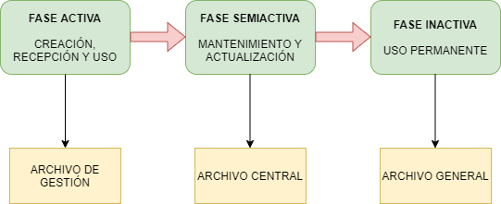

Fuente: (Yebra, 2016)

* + 1. **Instrumentos archivísticos.**

Los instrumentos archivísticos son todas aquellas herramientas que facilitan la correcta ejecución de actividades y tareas que puedan llegar a ser parte de la gestión documental, estas fueron creadas con la finalidad de proporcionar una mayor facilidad en el manejo correcto de los documentos, su clasificación, categorización, verificación y ordenamiento al interior de las instituciones. (ATS Gestion, 2019)

Dentro de los principales instrumentos, herramientas o componentes utilizados en las operaciones de gestión documental, se encuentran los siguientes:

* Cuadro de clasificación basados en actividades de la organización
* Calendario de conservación de documentos
* Tabla de acceso y seguridad
* Tesauro de términos aceptados
* Glosarios de términos o vocabularios controlados

De igual forma existen herramientas las cuales cumplen con una función específica dentro de la gestión documental, estas son llamadas funcionales, entre las cuales podemos mencionar: (Archivo General de la Nación Colombia, 2020)

* Creación y control documental
* Cuadro de clasificación
* Calendario de conservación
* Transferencia de Fondos
* Descripción de los documentos
* Instalación y deposito
* Documentos vitales y prevención de riesgos

Haciendo uso de estas herramientas es posible definir de forma adecuada funciones específicas a realizar, las cuales proveerán la información requerida para poder dar seguimiento y constante retroalimentación a los procesos de gestión documental.

* + 1. **Procesos de la gestión documental**

Existen varios elementos que componen la gestión documental; sin embargo, se debe tener en consideración que para la inclusión de todos estos elementos es necesario establecer un procedimiento que defina un orden secuencial de las tareas a realizar, Un aspecto importante a tener presente es que existe la posibilidad que en muchos sistemas de gestión de documentos el orden de ejecución de las tareas sea distinta o incluso la ejecución de estas puedan llegar a ser simultaneas (Custio de documentos México, 2019). Haciendo uso de la norma ISO 15489:2, se presentan los siguientes puntos.

#### ***Incorporación o captura***.

Dentro de esta tarea se determina que documentos podrá recibir o crear la organización de adicionalmente quien podrá tener acceso a dichos documentos y el tiempo que deben conservarse en cada tipo de almacenamiento. (Aranda, 2013)

#### ***Registros*.**

Permiten establecer técnicas formales para la incorporación de un documento. Por lo cual como parte del proceso de gestión documental es necesario el almacenamiento de la información relacionada al registro de dicho documento e identificarlo de forma única. (Aranda, 2013)

#### ***Clasificación.***

Por medio de esta tarea es posible categorizar en donde serán almacenados los documentos, estableciendo si ellos formarán parte de un expediente o serán individuales y de esta forma facilitar la descripción, control, relaciones y asignaciones de disposición y las condiciones de acceso. (Aranda, 2013)

#### ***Asignación de acceso y seguridad.***

Tomando como referencia la tabla de acceso y seguridad, se proporciona acceso a los documentos únicamente cuando lo requiera la ley o lo imponen las necesidades de la organización.

#### ***Definición de la disposición y evaluación.***

Identificación el tipo de disposición y el plazo de conservación del documento en el momento de su incorporación y registro. (Aranda, 2013)

#### ***Almacenamiento.***

El incorporar un documento, implica la gestión de almacenamiento, ofreciendo condiciones adecuadas que garanticen la protección, accesibilidad y la buena administración de los documentos. Es necesario establecer planes y estrategias complementarios para prevenir posibles pérdidas. (Aranda, 2013)

#### ***Uso y seguimiento.***

El uso de un documento implica operaciones que pueden ser registradas en el sistema de gestión de documentos como metadatos. (Aranda, 2013)

#### ***Disposición y eliminación.***

Los documentos identificados para su conservación deben ser almacenados en un entorno apropiado para su conservación a largo plazo. Las estrategias de conservación, especialmente de los documentos electrónicos, pueden elegirse en función de su capacidad para mantener la accesibilidad, integridad y autenticidad de estos a lo largo del tiempo. (Aranda, 2013)

Figura 2.

Procesos de gestión documental

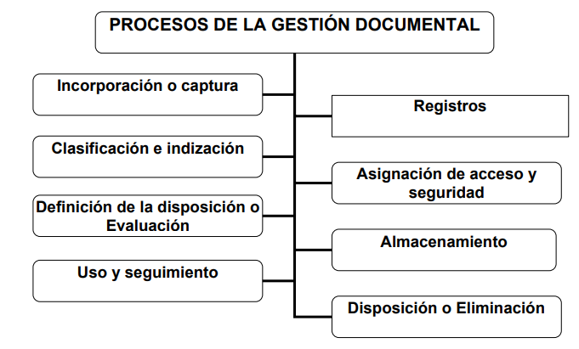

Elaboración propia basada en norma ISO 15489-2

* + 1. **Modelos de gestión documental.**

Es complejo determinar las características que puedan definir el concepto de la existencia de determinado modelo. En su lugar se considera que existe una jerarquía entre ellos, los cuales pueden ser denominados modelos primarios, secundarios y de asimilación. (Triana-Velasquez, 2018)

Son catalogados modelos primarios aquellos que han alcanzado tal desarrollo que han acabado por influir directamente sobre otros, tal es el caso de:

* Record Management (Estados Unidos)
* Gestión des documents administratifs (Canadá)
* Préarchivage (Francia)
* Registry (Reino Unido)
* Registratur (Alemania)
* Protocollo (Italia)

Entre los modelos llamados secundarios, están los países que han ido desarrollando estos a través de la influencia de modelos primarios, por la similitud en relaciones administrativas y archivísticas con países que cuentan con modelos primarios. (Triana-Velasquez, 2018)

Los modelos por asimilación son aquellos que sin cumplir con todas las características de los anteriormente mencionados han adoptado tradiciones administrativas y archivísticas totalmente ajenas a la propia, pero ofrecen cierto grado de funcionalidad. (Triana-Velasquez, 2018)

Los modelos antes mencionados cuentan con cierta estabilidad, se considera que pueden coexistir dentro de un mismo país diversos modelos en función del marco jurídico que rija las responsabilidades en definición de las políticas y programas de gestión documental

* + 1. **Etapas para la implementación de un sistema de gestión documental.**

Para la construcción de un sistema de gestión documental, existen diferentes etapas, las cuales no es estrictamente necesario que se ejecuten de forma secuencial, estas pueden realizarse de forma simultánea de acuerdo con las necesidades de la organización. (Alonso, 2008) El procedimiento consta de ocho etapas, las cuales son:

* + - 1. ***Investigación preliminar.***

En esta etapa se obtiene la información de diversas fuentes documentales y mediante entrevistas, lograr identificar y documentar el fin y cometido de la organización. El objetivo primordial consiste en brindar una visión general de las fortalezas y debilidades de la organización en lo que a gestión documental se refiere. (Alonso, 2008)

* + - 1. ***Análisis de las actividades de la organización.***

En esta etapa se busca recopilar información de fuentes documentales, con el objetivo de construir un modelo conceptual del funcionamiento de la organización y el procedimiento de como lo hace. Este análisis fortalece las etapas posteriores en las cuales es necesario la toma de decisiones y retroalimentación de lo realizado. (Alonso, 2008)

* + - 1. ***Identificación de los requisitos.***

El objetivo de esta etapa radica en identificar los requisitos que se cumplirán por parte de la organización al crear, recibir y mantener los documentos. Esta etapa crea las razones para la creación, mantenimiento y disposición de documentos. Entre los resultados esperados de esta etapa se encuentran informes de evaluación de riesgos, así como los requisitos formales para el mantenimiento de los documentos. (Alonso, 2008)

* + - 1. ***Evaluación de los sistemas existentes.***

El objetivo de esta etapa es analizar los sistemas documentales, así como cualquier otro sistema de información con el fin de verificar cuales son los procedimientos utilizados para conservar documentos, tanto generados por la institución, como los proporcionados por los usuarios. (Alonso, 2008)

* + - 1. ***Identificación de estrategias para cumplir los requisitos.***

Para construir sistemas de gestión documental es necesario identificar la forma de promover la adopción de políticas, normativas, procedimientos y practicas los cuales puedan llegar a ser implementados para cumplir con los requisitos. Las estrategias se deben seleccionar en función al nivel de riesgo derivado del incumplimiento de un determinado requisito. (Alonso, 2008)

* + - 1. ***Diseño de un sistema de gestión de documentos de archivo.***

Construir un sistema de gestión de documentos conlleva una serie de normas a cumplir, un detalle fundamental es aplicar estándares internacionales, con el fin de establecer una solución adaptable a cualquier entorno, por lo que es necesario incorporar las estrategias, procesos y practicas descritos en la Norma ISO 15489, Con la finalidad de garantizar que el sistema de gestión documental apoye y no dificulte los procesos de negocio. (Alonso, 2008)

* + - 1. ***Implementación de un sistema de gestión de documentos de archivo.***

La implementación de un sistema de gestión documental debe planificarse de tal forma que el despliegue de esta se realice de forma sistemática, evaluando todos los factores de impacto en el proyecto y utilizando la metodología adecuada para cada situación, con el objetivo de integrar el funcionamiento de los sistemas de gestión documental en los procesos de negocio y sistemas asociados. (Alonso, 2008)

* + - 1. ***Revisión posterior a la implementación.***

Es importante recopilar información acerca del rendimiento obtenido por parte del sistema, para esto es necesario establecer estrategias como entrevistas, cuestionarios, observando el sistema en funcionamiento, examinando los manuales de procedimiento, el material de información, así como el complemento de la documentación resultante de todas las fases, esto con la finalidad de verificar que todo lo anteriormente evaluado sea considerado por el sistema y ofrezca un funcionamiento correcto. (Alonso, 2008)

Figura 3.

Fases de implementación de un sistema de gestión documental

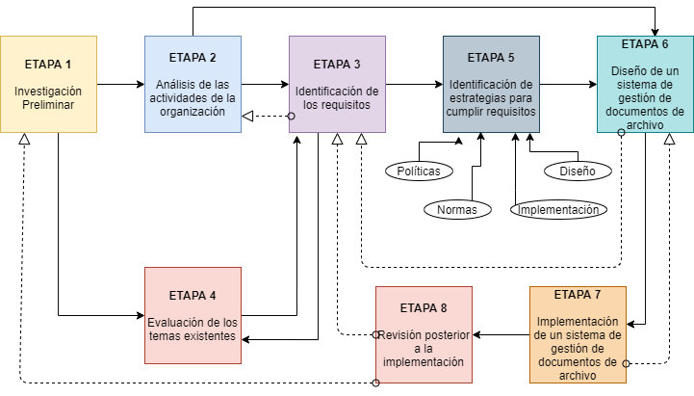

Fuente: Norma UNE-ISO/TR15489-2:2006

* 1. **Gobierno electrónico**

En diversos países el concepto de Gobierno Electrónico eleva su popularidad velozmente; sin embargo, en algunos de estos aún no se cuenta con consensos claros en la forma de establecer el marco teórico por medio del cual permita definir la imagen general del mismo y establecer las estrategias adecuadas para aplicar en la adopción de este. Existen una variedad de metodologías, así como estrategias para su implementación, las cuales se ven rezagadas debido a la intensidad que se registra en el uso de tecnologías de información y comunicación. (NU. CEPAL. ILPES, 2011)

Debido a que existe una diversidad en definiciones de Gobierno electrónico[1] con el fin de establecer un objetivo preciso se emplea el concepto proporcionado por Naciones Unidas en la evaluación anual que realiza desde el año 2008 con respecto al gobierno electrónico, en el cual se detalla a este como “La incorporación y uso de TIC por parte del gobierno para la provisión de información y servicios públicos para los ciudadanos” (2014: 2)

Tabla 1.

Líderes mundiales en desarrollo de Gobierno Electrónico

|  |  |  |
| --- | --- | --- |
| Puesto | País | Valor del Índice |
| 1 | [Dinamarca](https://es.wikipedia.org/wiki/Corea_del_Sur) | 0.915 |
| 2 | [Australia](https://es.wikipedia.org/wiki/Pa%C3%ADses_Bajos) | 0.9053 |
| 3 | [República de Corea](https://es.wikipedia.org/wiki/Reino_Unido) | 0.901 |
| 4 | [Reino Unido](https://es.wikipedia.org/wiki/Dinamarca) | 0.8999 |
| 5 | [Suecia](https://es.wikipedia.org/wiki/Estados_Unidos) | 0.882 |
| 6 | [Finlandia](https://es.wikipedia.org/wiki/Francia) | 0.8815 |
| 7 | [Singapur](https://es.wikipedia.org/wiki/Suecia) | 0.8812 |
| 8 | [Nueva Zelanda](https://es.wikipedia.org/wiki/Noruega) | 0.8806 |
| 9 | [Francia](https://es.wikipedia.org/wiki/Finlandia) | 0.879 |
| 10 | [Japón](https://es.wikipedia.org/wiki/Singapur) | 0.8783 |
| 112 | [Guatemala](https://es.wikipedia.org/wiki/Guatemala) | 0.439 |

Fuente: (United Nations, 2018)

* + 1. **Análisis previo.**

El estado debe trazarse objetivos claros y realistas para llevar a cabo la implementación de un gobierno electrónico, esto debido a que cuando se hace un cambio de esta magnitud es necesario tomar en cuenta que se definirán nuevas estructuras organizacionales, procesos de trabajo y uno de los temas más importantes es la adopción de una nueva cultura libre de papeles dentro de las instituciones. El estado cuenta con un enorme reto y es que por medio de los objetivos planteados lograr la integración y transformación adecuada con los diversos sectores de la sociedad. Teniendo como finalidad principal mejorar la desgastada relación que actualmente existe entre el gobierno y los ciudadanos.

Pero claro está que exista una planificación previa en la cual hayan sido ya abordados diversos objetivos y que exista una plena voluntad de adoptar un sistema de gobierno no asegura el éxito de este. Por lo cual para que el Estado pueda asegurarse un buen porcentaje de éxito en la adopción de un gobierno electrónico, es necesario que este cumpla con ciertas condiciones previas, las cuales han sido comprobadas empíricamente y son fundamentales. No evaluarlas podría ser costoso por lo cual informes realizados han demostrado que alrededor del 85% de los proyectos informáticos gubernamentales tienen algún grado de fracaso, tomando como variable a evaluar el no cumplimiento de plazos de implementación, lo cual refleja mayores costos de los presupuestados y un menor valor del esperado. Todo esto nos indica que es plenamente necesario evaluar las siguientes condiciones (Dieguez, Gasparín, Sánchez, & Schejtman, 2015).

Las condiciones previas deben ser vistas en dos direcciones:

1. Internas o “Hacia adentro del gobierno”
2. Externas o “Hacia fuera del gobierno”
   * 1. **Infraestructura.**

Cuando un proyecto de esta magnitud decide ejecutarse se deben evaluar todos los factores que intervienen en el. Con ayuda de estudios realizados a otro tipo de proyectos de tal envergadura se ha logrado determinar en base a la experiencia de otros países que por lo menos es necesario contar con un modelo de infraestructura robusto que permita la puesta en marcha de estos proyectos, así mismo como software, hardware y conectividad. Cabe mencionar que una simple red de computadores no constituye un gobierno electrónico; sin embargo, será requerido al menos un mínimo de ellas para poder hacer posible dicha idea. Debe existir una estrategia que permita conocer en donde se encuentra el país en el campo de infraestructura, con los resultados de este es necesario contemplar las áreas de telecomunicaciones, infraestructura física, niveles de uso de las TIC, recursos humanos para las TIC y recursos financieros con los que se cuenta. (Naser, 2010)

* + 1. **Recursos tecnológicos.**

La infraestructura es de una característica de vital importancia con la que se debe contar para que este proyecto tenga éxito; por tanto no hay que olvidar que así mismo la infraestructura solamente es un instrumento que estará en manos de personas que serán encargadas de darle uso y debido a esto anteriormente se menciona el recurso humano, debido a que el éxito de estas implementaciones no solamente depende de la idea y la definición sino también del recurso que sea el encargado de la administración los cuales deben buscar maximizar el potencial de trabajo que la arquitectura pueda proveer, de igual forma es necesario que estas personas estén convencidas de la visión que se tiene al momento de pensar en un gobierno digital para que estos puedan dar su máximo potencial en atención a lo asignado y no cuenten con dudas que perjudiquen con actitudes como temor, falta de visón, carencia de conocimiento de la magnitud que tendrá el proyecto, entre otros. Con esto podemos afirmar que la infraestructura no asegura el éxito de un gobierno electrónico. El recurso humano asignado a este tipo de administración debe contar con los conocimientos en gestión moderna esto no solamente con el fin de que ellos puedan aportar ideas y conocimiento a los procesos realizados que impliquen diversos tipos de gestiones sino también que se pueda contar con líderes en esos ámbitos que permita una capación constante a todos los integrantes del equipo. (Naser, 2010)

* + 1. **Impacto del internet.**

Cuando se hace un cambio en la modalidad de las gestiones gubernamentales es necesario también asegurar que los ciudadanos puedan tener acceso a internet, para esto es necesario determinar el grado de penetración que tiene el internet en el país existen muchos elementos de éxito para este tipo de proyectos, los cuales pueden brindar grandes resultados; por consiguiente, sin la interacción de los ciudadanos este proyecto no tendría mayor sentido. Debe evaluarse que estos estudios deben permitir áreas geográficas representadas porcentualmente con el fin de que puedan implementarse puntos estratégicos para que los ciudadanos también puedan asistir a oficinas gubernamentales y por medio de ellas tener acceso a estas herramientas, el estado debe poner énfasis en garantizar la alta disponibilidad en las redes de telecomunicaciones que provean conectividad básica para el intercambio de información. (Naser, 2010).

Figura 4.

Penetración del internet en Latinoamérica

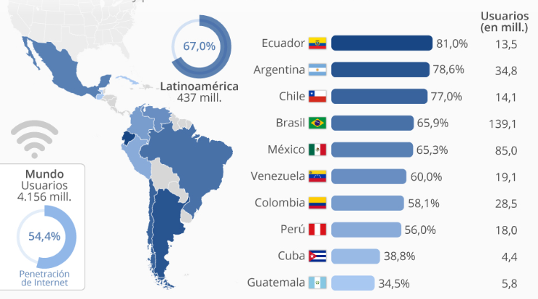

Fuente: (Internet World Stats, 2017)

* + 1. **Políticas gubernamentales.**

La implementación de un sistema de esta magnitud no puede surgir únicamente de una idea, debe existir una política que promueva la modernización y transformación tecnológica gubernamental. Cuando se abordan proyectos de esta magnitud es importante tener en cuenta que para que estos pueda lograrse es necesario que las máximas autoridades del país cuenten con la visión y disposición de lograr la transformación digital en todas las entidades del estado y esto únicamente puede lograrse si las autoridades establecen coordinación interministerial así mismo, que posea un equipo con una visión clara del objetivo y por medio de esta puedan generar políticas públicas de apoyo que permitan que estos cambios deban adoptarse en todas las instituciones para que todo el país pueda entrar en ese cambio, por dar un ejemplo cuando el gobierno toma la decisión de utilizar el internet como vía para realizar todo tipo de operaciones dentro del gobierno, es estrictamente necesario genera una política de seguridad informática, otra de protección de la información, otra que permita asegurar la consistencia e inviolabilidad tanto de la información como comunicación, otra que permita asegurar la privacidad de la información, etc. Si no existen estas políticas se corre el riesgo de que todos los avances logrados puedan perderse debido a que no existe un sustento legal que permita asegurar que la metodología del gobierno electrónico provee de la misma seguridad que proveen las gestiones en papel, así mismo puede hacer perder de credibilidad las nuevas tecnologías impulsadas por el gobierno. (Publicación de las Naciones Unidas, 2011)

* + 1. **Beneficios del gobierno electrónico.**

Uno de los principales objetivos por el cual se lleva a cabo la implementación de TIC dentro de diversas estructuras gubernamentales es que estas provean a los mismos beneficios que faciliten su uso (Naser, 2010). Se pueden identificar tres tipos de resultados que benefician a los gobiernos tras su implementación los cuales se pueden dividir en:

* Mejoras en el funcionamiento de procesos administrativos de carácter gubernamental.
* Reducción de costos, así mismo como aumento de la eficiencia en los servicios transaccionales que el gobierno proporciona a los ciudadanos.
* Aumento de la legitimidad democrática y de la transparencia de los gobiernos

Uno de los resultados más destacados es el que indica que existe un aumento de aumento de la legitimidad de los gobiernos y el refuerzo del concepto de ciudadanía a partir de la implementación de estrategias de gobierno electrónico (Parent et al., 2005; Welch et al. 2005; Villoria y Ramírez Alujas, 2013). El producto resultante no solamente contempla que el ciudadano pueda percibir una mayor rendición de cuentas por parte del estado sino también la capacidad del gobierno electrónico para poder mediante el uso de las TIC mostrar el proceso colaborativo, monitoreo, así como la evaluación de las políticas públicas de las entidades de gobierno. Todas estas acciones son posibles gracias a que el objetivo de las nuevas tecnologías contribuye a establecer un canal más directo entre los ciudadanos y el gobierno, acción que permite una mayor confianza hacia los gobernantes.

* + 1. **Visión general del desarrollo del gobierno electrónico.**

La evaluación de avance del Estudio de las Naciones Unidas 2012 indica que los países a la vanguardia paulatinamente se van dando cuenta de que el gobierno electrónico trasciende de la prestación de servicios a un marco de crecimiento inteligente, inclusivo y sostenible para las futuras generaciones (Naciones Unidas, 2012). Se puede observar que la mayor parte de los países que conservan esta idea tienen muy en claro que la implementación de un Gobierno Electrónico está orientado no únicamente a realizar gestiones internas dentro de las entidades gubernamentales sino también se le ha dado un enfoque orientado a servicio al cliente debido a que conforme pasan los días es más frecuente ver que empresas privadas ofrecen atención a sus clientes de forma electrónica, esto también ha motivado al estado a ofrecer los servicios públicos de esta misma forma, situación que hace que se pueda observar al ciudadano como un cliente frecuente al gobierno electrónico, todas estas acciones tienen como fin principal mejorar la gobernanza de la información en el ámbito público. Estas acciones permiten al gobierno poder ofrecer mayor efectividad en los procedimientos actuales. Los gobiernos necesitan ganar la credibilidad de los ciudadanos para que estos puedan confiar en las decisiones tomadas y para esto se han implementado estratégicamente sistemas, que a través de las TIC´s permitan hacer eficaz el intercambio de datos así mismo como poder brindar al ciudadano acceso a todos los documentos de carácter público que el gobierno posea, estas acciones promueven una cultura de transparencia y permiten al ciudadano conocer el actuar de sus gobernantes (Naciones Unidas, 2012).

Los avances tecnológicos así mismo como el impacto que ha tenido el internet a nivel mundial ha permitido que muchos gobiernos estén utilizando herramientas electrónicas para poder así impulsar la participación ciudadana haciendo parte al ciudadano de las decisiones tomadas en el país. Todas estas mejoras y búsqueda de innovación por parte del estado establecen a las entidades de gobierno como uno de los principales demandantes de aplicaciones, así como de infraestructura en TIC. El efecto se puede notar claramente en países los cuales cuentan ya con un avance significativo en materia de gobierno electrónico en el cual se pueden apreciar la efectividad ofrecida por los ministerios de estado de los cuales depende el manejo de la economía que alimenta el PIB de un país. Como estos programas que se encuentran con mayor avance en algunos países puede observarse claramente la oportunidad que a través tanto de la implementación como el uso del Gobierno Electrónico puedan impulsarse programas que permitan aumentar la productividad con el fin de brindar la mayor cantidad de beneficios a los ciudadanos (Naciones Unidas, 2012).

Un punto clave que es importante realzar es que el acceso a estos beneficios cada día deja de ser menos limitado, esto a consecuencia del alto impacto positivo que presenta el efecto de las tecnologías celulares a nivel mundial, actualmente en diversos países se ha impulsado el uso de tecnologías móviles en los cuales se ha notado mayor eficiencia en todos los programas de gobierno electrónico y reducción en las limitaciones a los ciudadanos para no poder hacer uso de estas tecnologías.

* + 1. **Interoperabilidad de servicios.**

El gobierno electrónico brinda la oportunidad de poder dar una plena respuesta a la acción de conseguir una gestión pública más eficiente, así mismo como establecer un modelo de colaboración entre la administración pública y el ciudadano.

Por lo cual es necesario que todos los entes gubernamentales tomen en consideración la necesaria interoperabilidad de las comunicaciones y servicios con el objetivo de lograr el correcto funcionamiento del gobierno electrónico. Los efectos provocados por estas acciones dispondrán las medidas necesarias, para que todas las administraciones públicas, cualquiera que sea su nivel y con independencia respecto a su autonómica, establezcan sistemas que fomenten en la medida de lo posible acuerdos entre diversas instituciones con el fin de asegurar que exista la interoperabilidad de los servicios y sistemas. (Naciones Unidas, 2007)

* 1. **Casos de éxito**
     1. **Corea del Sur.**

#### Historia.

El éxito mundial con el que cuenta Corea del Sur no es casualidad, esto responde a un plan integral para lograr que su gobierno sea más competitivo, todas estas acciones comenzaron a idearse con la implementación del Sistema De Información Básica (NBIS), red que en el año 1990 se instaló todas las instituciones públicas coreanas, para luego comenzar a idear un programa nacional más elaborado en el año 2000. En dicho plan se concentraron en una primera etapa “11 tareas para el gobierno electrónico” (2001 - 2002) y “31 tareas principales” (2003 - 2007) en una hoja de ruta que se cumplió a cabalidad y que ha dado resultados visibles, permitiendo así realzar la eficiencia y transparencia en la labor administrativa y demostrando así mejoras significativas, los servicios administrativos son más eficientes y las oportunidades para que las personas participen en el proceso político se han ampliado. (Kim, 2016)

Tabla 2.

Inicios del Gobierno Electrónico en Corea del Sur

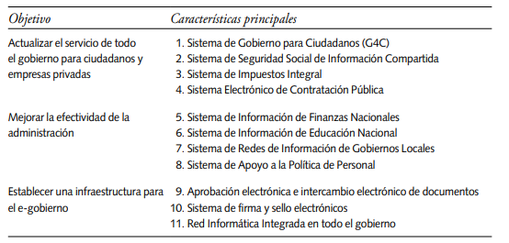

Fuente: SCEG (2003,13)

Tras la interconexión y digitalización de todos los procesos del aparato público, Corea se enfocó en promover la convergencia de todos los servicios para maximizar la comodidad de los usuarios y la optimización del sistema de conexión digital entre departamentos y organismos gubernamentales, a fin de mejorar la calidad global y evitar fisuras. (Kim, 2016)

#### Claves de la transformación.

##### ***Eficiencia y eficacia en la labor administrativa.***

Una práctica habitual en este país se ha sido la adopción de documentos electrónicos para la totalidad de asuntos administrativos, como gestión de personal, finanzas y adquisiciones, además todas estas actividades se realizan en línea. Las organizaciones de administración central han introducido un sistema estandarizado de procesos llamado “BPS On-nara” con el fin de registrar todos los procedimientos de toma de decisiones dentro del gobierno. (Observatorio Parlamentario de Chile, 2011).

##### ***Compenetración con el sector privado.***

Existen una diversa gama de servicios tales como la notificación, presentación y pago de impuestos a través de Internet, se implementó en el sistema una ventanilla única para apoyar que las empresas realicen diversos trámites online relacionados con logística, procedimientos aduaneros y comercio en general (Observatorio Parlamentario de Chile, 2011).

##### ***Fortalecimiento de la comunicación ciudadana acerca de las políticas gubernamentales.***

El gobierno coreano promueve la participación ciudadana para diversos procesos, dentro de ellos la toma de decisiones gubernamentales, recibiendo sugerencias y reclamos por parte del ciudadano, pero de la misma forma conociendo la visión que este tiene del gobierno. (Observatorio Parlamentario de Chile, 2011).

##### ***Un sistema seguro.***

El centro de gobierno de este país cuenta con un rol protagónico pues se encarga de gestionar globalmente todas las plataformas de información, lo que incrementa su capacidad para responder a los errores del sistema y las amenazas de seguridad (Observatorio Parlamentario de Chile, 2011).

#### Perfeccionamiento constante.

El gobierno de Corea es consciente del impacto positivo que ha traído su modelo; sin embargo, existen planes de mejora para perfeccionarlo. Con este objetivo se establecieron nuevas metas para hacer esto posible tales como. (Observatorio Parlamentario de Chile, 2011)

* **Gobierno electrónico verde** La misión de esta meta es promover el uso de equipos certificados como no contaminantes y ahorren energía.
* **Gobierno electrónico confiable:**  El objetivo de este es la implementación de un departamento especial que pueda combatir los efectos negativos de la informatización, como se puede mencionar la piratería, filtración de información y distribución ilegal de la misma.
* **Gobierno electrónico para todos:** El objetivo es brindar el acceso al gobierno electrónico a personas con capacidades especiales y ancianos, por medio de nuevas herramientas.
  + 1. **Dinamarca**

#### Antecedentes.

Durante el transcurrir de los años Dinamarca ha seguido una serie de planes que cuentan con una gran similitud respecto a los implementados en España; sin embargo, ha mantenido una visión más firme y estratégica.

En la actual década se ha marcado un cambio significativo, específicamente en los años 2010 y 2014 permitiendo con estos realizar una serie de trabajos de análisis de proyectos altamente costosos y no del todo satisfactorios así también como en base a un informe de la OCDE [2] sobre la materia el gobierno danés hizo suyas algunas de las recomendaciones para el plan que hoy en día se encuentra en vigor. (Samaniego, 2019)

#### Estrategia.

El plan de estrategias adoptado por el gobierno de Dinamarca se basa en tres pilares con sus respectivas acciones, las cuales han sido las que ha considerado que significan gran parte de la implementación del gobierno electrónico en el país. (Samaniego, 2019) Dichas estrategias con sus respectivas acciones son:

* Soluciones sencillas
* Entornos amigables
* Mejor uso de los datos para las gestiones
* Mejores servicios que permitan el funcionamiento de sociedades cohesionadas
* Condiciones para el crecimiento Económico
* Mejora de entornos para la comunidad y negocios
* Datos basados en crecimiento
* Utilidades fundamentales
* Seguridad y Confianza
* Protección de datos
* Infraestructura digital común y segura
* Digitalización de procedimientos

#### Servicios digitales obligatorios.

La obligatoriedad de los servicios se limita únicamente a lo que es autoservicio. Es decir, únicamente los que no requieren intervención humana. La visión planteada es introducir al ciudadano a una visión de gobierno electrónico y con esto que pueda adaptarse a las gestiones en línea. Los sistemas de este país han sido implementados por fases hasta poder realizar gestiones que requieran intervención humana pero que también sea de forma electrónica. (Jimenez, 2016)

#### Notificaciones y correos.

El proyecto “Notifica” ha sido de vital importancia para éxito de la implementación del gobierno electrónico, teniendo este como objetivo que todos los ciudadanos que cuenten con un documento de identidad posean un correo electrónico siendo este un único punto de contacto con las Administraciones públicas de manera bidireccional (Jimenez, 2016).

#### Identidad digital.

Un sistema de identidad digital es universal y esta fue la visión de Dinamarca con el fin de promover de forma obligatoria las relaciones entre la administración y ciudadanía. El objetivo es promover el uso de certificados digitales como parte de la identificación de todos los ciudadanos (Jimenez, 2016).

#### Portal ciudadano.

Una de las características que es importante mencionar como puntos clave del éxito del Gobierno Electrónico en Dinamarca es que existe un portal único de contacto entre la Administración Gubernamental y ciudadanos; por tanto, a comparación de otros países existen características que son importantes mencionar:

* No existe una “Carpeta del ciudadano”, sino un espacio personal, lo que permite que no solamente en el sean almacenadas las operaciones realizadas por el ciudadano, sino también en él se encuentren documentos propios del ciudadano, como podría ser su hoja de vida. Por medio de este portal las compañías pueden realizar una búsqueda para proporcionar empleos (Jimenez, 2016).
* El trabajo relativo a la experiencia de Usuario inicio en el 2012. Son 8 años de mejorar una interfaz a partir de estudios comparados para asegurar que el ciudadano se sienta cómodo y vuelva constantemente al portal (Jimenez, 2016).
* Mediante acuerdos Gubernamentales potencia su uso bajo la metodología “Punto Único”, que busca la resolución de tramites sin necesidad de ir a la página web del ministerio.
  1. **Proceso de transformación digital.**

Actualmente todos los gobiernos se encuentran en un proceso de Transformación digital, en el cual buscan cambiar la óptica de su funcionamiento dejando atrás modelos analógicos para adoptar modelos digitales.

Los procesos tecnológicos tienen un gran impacto en la sociedad, además que podemos verla presente en la mayor parte de la vida de las personas, tanto en el ámbito local como laboral, lo cual ha requerido un cambio en la forma de vida y sigue requiriendo un proceso que permita de manera conveniente realizar una Transformación Digital que permita adaptarse a las novedades tecnológicas, del mismo modo, el gobierno también está influenciado por la tecnología por lo cual se ven obligados a utilizar estrategias que permitan implementar TIC en su estructura

* + 1. **Madurez digital**

Actualmente los gobiernos se encuentran en etapas distintas en el camino hacia la transformación digital. Para describirlo según la encuesta realizada por la consultora Deloitte sobre la Transformación Digital a 1200 Trabajadores del gobierno en 70 países, la cual indica lo siguiente.

*“El 60% está en proceso de desarrollo de maduración. El 13% está ‘’ en proceso de maduración’’, y el 26% todavía está en fases tempranas. Nos referimos a gobiernos que están “madurando” y no usamos el término “maduros”, ya que aún estamos en las primeras etapas de la Transformación Digital y los gobiernos todavía deben alcanzar el estado final.”* (Eggers & Bellman, 2014)

Figura 5.

Distribución global de la madurez

Fuente: (Eggers & Bellman, 2014)

Pueden observarse tres niveles de madurez, en el cual puede apreciarse que globalmente este proceso está en nivel de desarrollo, esto debe ser abordado como una oportunidad para la implementación de estrategias que fortalezcan el proceso de Transformación Digital.

* + 1. **Estrategia digital.**

La madurez digital de una empresa está influenciada por su Estrategia digital. según la encuesta realizada por la consultora Deloitte sobre la Transformación Digital, se puede apreciar lo siguiente.

*“Los encuestados de las organizaciones del gobierno están en una temprana fase de maduración y solo el 14% dice que sus organizaciones tienen una clara y coherente Estrategia Digital. En caso de las organizaciones más maduras digitalmente, el número crece seis veces a 86%.”* (Eggers & Bellman, 2014)

Figura 6

. Estrategia por nivel de madurez digital

Fuente: Deloitte University Press

Adicional a esta evaluación se realizaron más de 140 entrevistas a los líderes del sector público que están involucrados en Transformación digital de los cuales emergieron cinco factores determinas que le dan vida a la Transformación digital.

* Estrategia
* Liderazgo
* Habilidades de mano de obra
* Cultura digital
* Centralidad en el usuario

En base al estudio del actuar de las organizaciones frente a estos factores en relación con su nivel de madurez se determinó que las organizaciones en una fase temprana tienen más de un foco operacional como puede ser el incremento de la eficacia. (Eggers & Bellman, 2014)

* + 1. **Servicios.**

Los gobiernos han utilizado herramientas y canales digitales para simplificar y optimizar sus interacciones con los ciudadanos y empresas. Estas mejoras permiten a los gobiernos a tener la capacidad de adaptarse a la creciente sagacidad digital.

En los servicios de digitalización, los funcionarios deben adoptar la perspectiva del usuario y buscar formas de mejorar las experiencias de los ciudadanos y las empresas[3]. Cuando el gobierno ha digitalizado algunos servicios, puede pasar a la construcción de sistemas que aumenten la satisfacción del ciudadano

* + 1. **Procesos.**

El digitalizar procesos ofrece un mayor beneficio en efectividad y ganancias en el sector público, sin embargo, es una tarea compleja de realizar, muchos esfuerzos digitales con una gran expectativa han resultado costosos y laboriosos. Por lo cual los gobiernos deben establecer una ruta definida en la cual deben digitalizar los servicios que representen un mayor volumen de forma prioritaria, así como sus procesos de negocio más costosos.

Para digitalizar un proceso de manera efectiva, los gobiernos deben evaluar todos los componentes que integran los procesos definiendo así la estrategia para realizar este proceso.

* + 1. **Decisiones.**

La tecnología digital provee grandes ventajas que permiten a las organizaciones realizar análisis predictivos más precisos para una toma de decisión efectiva mediante el análisis de grandes cantidades de datos. Tanto empresas como organizaciones gubernamentales alrededor del mundo han transformado sus modelos comerciales para aprovechar los beneficios de este tipo de tecnologías. El sector público por su parte se ve plenamente beneficiado por este tipo de análisis en el funcionamiento de diferentes ministerios que dan una visión clara de los procesos que deberían considerarse como prioritarios.

* 1. **Firma electrónica**
     1. **¿Qué es firma electrónica?**

Es la agrupación de los datos asociados a un ciudadano que se encuentra de forma electrónica y pueden ser utilizados como identificación de este en un documento electrónico. En el concepto incluye desde la firma básica la cual puede ser considerada como una de las que implica menor seguridad ya que para su uso solo es necesario el usuario y contraseña hasta la firma avanzada la cual utiliza métodos más seguros y provee respaldo jurídico. (Portal Administración Electrónica España, 2020)

El uso de la firma electrónica al igual que la firma manuscrita cuenta con una validez legal, a través de la cual el signatario da la aprobación a lo descrito en el documento firmado.

* + 1. **Avances de firma electrónica.**

La Directiva 1999/93/CE fue de los primeros avances en el área, estableciendo con esta una norma que regulaba los servicios de firma electrónica en la Unión Europea. Dicha norma reconocía la validez de las firmas en formato electrónico, considerando a estas equivalentes a las firmas manuscritas y otorgando la misma validez en el área jurídica.

Uno de los inconvenientes de esta norma fue la interpretación de cada estado de la Unión Europea, ya que cada uno de estos hacia el uso que consideraran conveniente sin mantener un estándar, dichas acciones produjeron resultados contrarios a los que se esperaban, pues el escenario ideal era agilizar los procesos, no bloquearlos al no poder interpretar la firma por un estado distinto. (Europeas, 2000)

Debido a esta problemática surgió el nuevo Reglamento (UE) No.910/2014 también conocido como eIDAS el cual regula la identificación electrónica y establece diversas normas y estatutos para los servicios de confianza relativos a las transacciones electrónicas que son comunes para todos los países. La intención de esta es permitir el aumento de la eficacia de los servicios públicos y privados en línea. Es decir, en forma definitiva mitigar la barrera entre países, disponiendo de sistemas de identificación de ciudadanos así también como permitir la validez de sus firmas electrónicas y con esto se pueda operar con mayor agilidad, menor coste, de la misma forma pretende que tanto personas físicas como jurídicas puedan utilizar su documento de identificación electrónica en cualquier país miembro de la Unión Europea. (Europea, 2014).

* + 1. **Tipos de firma electrónica.**

#### Firma electrónica simple.

Hacer uso de este tipo de firmas, puede ser catalogado como un proceso inseguro ya que el procedimiento para su uso es el que actualmente se utiliza en los documentos físicos el cual consiste en colocar una firma manuscrita sobre un documento, solo que en este caso la única diferencia es que dicho documento llega a ser escaneado lo cual permite que este ya pueda ser catalogado como un documento electrónico. En este proceso no existe ningún tipo de asociación de metadatos adicionales al documento los cuales permitan verificar la autenticidad de este. (Uanataca, 2020)

#### Firma electrónica avanzada.

La firma electrónica avanzada se caracteriza por vincular de forma única al firmante, permitiendo la identificación de este. Una característica resaltable de este tipo de firma es que está diseñada para que el signatario pueda retener el control sobre el momento en el que quiera realizar una firma, así también como se aseguran los datos firmados de tal forma que cualquier cambio posterior sea detectable. En diversos entornos donde ya se trabaja con este tipo de firma se realiza por medio de certificados digitales que permiten verificar la autenticidad del signatario y plasmar en el documento datos únicos que permiten la verificación de la firma realizada. (Uanataca, 2020)

#### Firma electrónica cualificada.

Este tipo de firma puede ser interpretado con la misma funcionalidad de la firma avanzada, sin embargo, cuenta con características adicionales que la llevan a funcionar en entornos en los cuales la firma avanzada no puede desarrollarse. Este tipo de firma puede ser realizada por dispositivos cualificados para la creación de firmas, además se basa en un certificado calificado. Un claro ejemplo de esta es la firma emitida en los documentos de identificación de forma automática. (Uanataca, 2020)

* + 1. **Firma digital.**

Este tipo de firma hace uso de la información electrónica del ciudadano que se encuentra tanto en certificados digitales como en dispositivos criptográficos con la finalidad de demostrar al receptor del documento que el mensaje del emisor es real. De la misma forma se asegura que el mensaje enviado a través del documento es exclusivo del emisor y no ha sido alterado.

* + 1. **Firma digitalizada**

Es la conversión de una firma manuscrita en una imagen, es decir aquella que se realiza sobre papel y se escanea o bien se realiza por medio de algún tipo de hardware. Este tipo de firma se considera firma electrónica simple, con lo cual es legal; por tanto, no ofrece certeza que es la identidad real del firmante.

* + 1. **Marco regulatorio de la firma electrónica.**

Con el objetivo de conservar un estándar en el uso y aplicación de tecnologías electrónicas en el año 2008 se crea el decreto 47-2008, en el cual el estado busca mantener, reforzar y aplicar políticas que permitan una mayor participación en la dinámica y beneficios del desarrollo así también como la inserción del país en las corrientes del progreso mundial de manera sostenible y equitativa.

* + 1. **Decreto 47-2008**

En este se establecen diversas áreas en las cuales será aplicable dicha ley. Los artículos resaltables para aplicación en concepto de firma electrónica se especifican a continuación:

#### Ámbito de aplicación.

En este se hace de conocimiento en situaciones específicas será aplicado este decreto esto con el fin de asegurar la legalidad jurídica en todo tipo de implementaciones que incluyan el procedimiento de firma electrónica.

Se establece que el ámbito de la aplicación según el artículo 1 del Decreto 47-2008:

*“… La presente ley será aplicable a todo tipo de comunicación electrónica, transacción o acto jurídico, público o privado, nacional o internacional…”* (Congreso de la República de Guatemala, 2008)

Dentro de lo establecido en este decreto se encuentran diversas excepciones las cuales establecen que este principio puede ser obviado cuando existan convenios o tratados establecidos por parte del estado, así como en situaciones en las cuales sea estrictamente necesario que los documentos sean procesados de forma física, por lo cual deberá incluir firma manuscrita.

#### Firmas y documentos electrónicos.

Teniendo el efecto legal que puede tener la firma electrónica es necesario establecer los efectos que este puede llegar a tener en los diversos ámbitos.

Se establecen los efectos jurídicos de una firma electrónica o una firma avanzada el artículo 33 del Decreto 47-2008:

*“…La firma electrónica o la firma electrónica avanzada, la cual podrá estar certificada por una entidad prestadora de servicios de certificación, que haya sido producida por un dispositivo seguro de creación de firma, tendrá, respecto de los datos consignados en forma electrónica, el mismo valor jurídico que la firma manuscrita en relación con los consignados en papel y será admisible como prueba en juicio, valorándose ésta, según los criterios de apreciación establecidos en las normas procesales...”* (Congreso de la República de Guatemala, 2008)

* + 1. **Características principales de la firma electrónica.**

#### Integridad.

Las funcionalidades y mecanismos que integran la firma electrónica avanzada son los propicios para garantizar la integridad del mensaje enviado, ya que, al contar con un sistema de claves únicas encriptadas, se garantiza que el mensaje recibido no ha sufrido ningún tipo de alteraciones.

#### Confidencialidad.

El sistema asegura la confidencialidad del mensaje, dado que al ser por medio de claves encriptadas esto asegura que otra persona no pueda acceder a estas comunicaciones.

#### Identidad.

En el ámbito jurídico, es necesario el realizar un reconocimiento directo de una persona para definir que esta fue identificada; sin embargo, dentro de un conjunto de documentos enviados de forma electrónica resulta una acción imposible, en su lugar la autenticación requerida por un servicio de firma electrónica es un mecanismo de seguridad que da la certeza de que el signatario es quien dice ser.

#### No repudio.

Es la garantía de que no puedan ser negados los mensajes en comunicación telemática. Actualmente se manejan dos conceptos asociados al no repudio: no repudio en origen, este da la garantiza al receptor del mensaje que el mensaje fue enviado; aunque el emisor quiera negar tal comunicación; y el no repudio en el destino, asegura al emisor del mensaje que la comunicación ha sido recibida no pudiendo (Archanco, 2011) de tal forma en receptor negar la comunicación.

* 1. **Gobierno electrónico en Guatemala**
     1. **Implementación del gobierno electrónico en Guatemala.**

El plan de adopción de un Gobierno Electrónico en Guatemala inicio en el 2005, con la creación de la Comisión Presidencial para la Reforma, Modernización y Fortalecimiento del Estado –COPRE-, la cual contaba con el objetivo de implantar un Gobierno Electrónico en todos sus niveles a tanto a nivel nacional, departamental y municipal con el fin de iniciar y contribuir al proceso de modernización del estado.

Con el fin de lograr la reestructuración de un estado el cual se encuentra en vías de desarrollo, con altos índices de pobreza, analfabetismo, desigualdad social, económica, política y tecnológica se estableció una estrategia que se centró en tres pilares fundamentales los cuales son:

* Modernización del sector público
* Apoyo institucional
* Gobierno Electrónico

Este conjunto de pilares es respaldado por la Constitución Política de la República y del Acuerdo Gubernativo 346-2004 en su artículo 2:

*“OBJETIVOS, La COPRE, tiene como objetivos mínimos el impulso, desarrollo y fortalecimiento de los procesos de modernización institucional, fiscal, social, cultural, administrativa y económica del Estado y sus entidades descentralizadas, así como la instauración del Gobierno Electrónico en el Organismo Ejecutivo”* (Presidente de la República de Guatemala, 2004)

Al tener en consideración que existen las bases legales para llevar a cabo la reestructuración de la administración pública y en el marco de Las Conferencias Iberoamericanas de Ministros de Administración Pública y Reforma del estado, el gobierno de Guatemala suscribe en Pucón, Chile el 1 de junio de 2007, la Carta Iberoamericana del Gobierno Electrónico y con esta acción se suma al esfuerzo de convertir la sociedad de la información y conocimiento una oportunidad para todos (Gobiernos iberoamericanos, 2007).

Con el cambio de Gobierno, el Presidente Álvaro Colom Caballeros, suprimió y líquido a la -COPRE- mediante los Acuerdos Gubernativos 121-2018 y 122-2018, por considerar que “ya no era necesaria su continuidad”, con estas acciones todo lo que anteriormente había logrado alcanzarse quedo en suspenso y con el paso del tiempo todo quedo solamente como avances pasados.

Durante los años 2012 al 2015, La comisión presidencial no logro avances significativos, sino todo lo contrario, creo en la población un ambiente de desconfianza hacia las decisiones gubernamentales lo cual con el paso de los años no ha logrado reducirse, la población del país está consciente que no se lograrán avances que acrediten la credibilidad al gobierno hasta que puedan mostrarse resultados tangibles en mejoras al Gobierno Electrónico.

* + 1. **Tercer plan de acción nacional de gobierno abierto 2016-2018.**

Dentro de la elaboración del Plan de Acción Nacional se estableció un espacio de consulta dentro del Portal del Gobierno Abierto de Guatemala con el cual se lograron recabar estadísticas en base a la opinión de los ciudadanos la cual fue de vital importancia para la creación de compromisos en las mesas temáticas. Dentro de los

compromisos del Plan se consideraron aspectos relativos, así como también complementarios al Gobierno Electrónico en la forma siguiente:

Tabla 3.

Plan de acción Nacional de Gobierno Abierto 2018-2018

|  |  |
| --- | --- |
| No | Compromiso |
| 5 | Creación e implementación del portal único de datos abiertos, creación y aprobación de la Política Nacional de Datos Abiertos. |
| 6 | Apoyo tecnológico para los ejes de Gobierno Abierto a través de la creación de una mesa técnica inter-Institucional de Innovación Tecnológica. |
| 7 | Diseño e implementación del Directorio de Servicios Públicos en Línea. |
| 8 | Inclusión de Inmersión Digital Municipal. |
| 9 | Diseño de una plataforma única para solicitudes de información pública |
| 10 | Plan Nacional de conectividad y banda ancha "NACIÓN DIGITAL" |
| 11 | Diseño e implementación de un programa piloto de IDEATHONES como mecanismos de colaboración y participación ciudadana a nivel municipal para el mejoramiento de los servicios municipales. |
| 16 | Acciones para avanzar hacia un proceso presupuestario abierto y participativo. |
| 17 | Acciones para avanzar en el cumplimiento del código y manual de Transparencia Fiscal del Fondo Monetario Internacional (FMI). |
| 18 | Acciones para mejorar la disponibilidad y calidad de la información presupuestaria. |
| 19 | Acciones para avanzar hacia un régimen de contrataciones abiertas. |
| 20 | Acciones para avanzar en transparencia tributaria. |

*Fuente: Observatorio Regional de Planificación para el Desarrollo*

de América Latina y el Caribe

* + 1. **Cuarto plan de acción nacional de gobierno abierto 2018-2020**

La creación de este Plan de Acción Nacional de Gobierno Abierto [4]tiene como objetivo lograr definir acciones concretas y efectivas que puedan aportar a los principales temas sobre los cuales se busca un mayor desarrollo tecnológico y con estas fortalecer la transparencia, mecanismos anticorrupción y fortalecimiento institucional, se incluyeron ocho compromisos orientados tanto al Gobierno Abierto como como a la transparencia. Los cuales se detallan a continuación:

Tabla 4.

Plan de acción Nacional de Gobierno Abierto 2018-2020

|  |  |
| --- | --- |
| No | Compromiso |
| 8 | Diseño e implementación de la Estrategia Nacional y herramientas de Gobierno Electrónico |
| 9 | Agenda de Servicios Públicos en Línea |
| 10 | Fortalecimiento de herramientas y capacidades técnicas a gobiernos locales para implementar mecanismos de Gobierno Abierto |
| 11 | Estrategia de innovación en la gestión pública |
| 14 | Fortalecimiento de mecanismos de transparencia y anticorrupción |
| 15 | Creación e implementación de estrategia integral de transparencia, gobierno abierto y anticorrupción |
| 22 | Acciones para seguir avanzando en la adopción de estándares internacionales de transparencia fiscal, compras y contrataciones |
| 24 | Diseñar y desarrollar una herramienta informática que permita a las instituciones públicas proveer información de los beneficiarios de los bienes y servicios públicos |

Fuente: Observatorio Regional de Planificación para el Desarrollo

de América Latina y el Caribe

* + 1. **Comisión presidencial de gestión pública abierta y transparencia.**

Creada el 26 de diciembre de 2012, la Comisión Presidencial de Gestión Pública Abierta y Transparencia tiene como objetivo principal es apoyar las acciones de los Ministerios e Instituciones del Organismo Ejecutivo, con el fin de establecer medidas que permitan la adopción de los instrumentos internacionales en materia de gobierno electrónico, transparencia, gobierno abierto y mecanismos anticorrupción. Dicha comisión está integrada de la siguiente forma:

* 1. Presidente de la República
  2. Ministro(a) de Gobernación
  3. Ministro(a) de Finanzas Públicas
  4. Ministro(a) de Relaciones Exteriores
  5. Secretario(a) de planificación y programación de la presidencia.

Dicha comisión cuenta con diversas atribuciones entre ellas se pueden resaltar.

* Se encarga de coordinar las estrategias pertinentes para que para que las instituciones gubernamentales incluyan en sus proyectos anuales la mejora a la transparencia, gobierno electrónico y mecanismos anticorrupción
* Promueve las acciones e iniciativas públicas, privadas, nacionales e internacionales en materia de gobierno electrónico.
* Promover una cultura de transparencia y mecanismos de anticorrupción.
  + 1. **Ejes principales.**

Los Ejes definidos por la institución son

* Transparencia
* Gobierno electrónico
* Combate a la corrupción
* Buenas practicas
* Servicio Públicos en línea
* Escuela de transparencia

Desde el año 2018 todas las acciones relativas a Gobierno Electrónico dentro del Organismo Ejecutivo deberán ser realizadas a través de la comisión presidencial de Gestión Pública Abierta y de transparencia.

* 1. **Convenios de cooperación interinstitucional**

Entorno a lo establecido en la Convención de las Naciones Unidas así como en la Convención Interamericana contra la Corrupción, se evalúan todas las disposiciones brindadas y con el fin de mitigar la corrupción, se celebra el Convenio de Cooperación Institucional Anticorrupción entre el Organismo Ejecutivo, El Ministerio Público, la Procuraduría General de la Nación, la Contraloría General de Cuentas, la Superintendencia de Administración Tributaria y la Superintendencia de Bancos en el cual se establece el marco legal así como los compromisos adquiridos por todas las instituciones con el fin de asegurar la transparencia y cooperación entre instituciones gubernamentales (Presidente de la República de Guatemala,, 2020).

* + 1. **Marco legal.**

En ella se establecieron como parte del convenio el fundamento legal establecido en cada una de las instituciones para asegurar la cooperación y la búsqueda de transparencia gubernamental, así mismo se indica el rol protagónico que toma la Presidencia de la república en cuanto a el cumplimiento de lo siguiente:

Como lo establece el Artículo 183 inciso a) Funciones del Presidente de la República. Son funciones del Presidente de la República

*“a) Cumplir y hacer cumplir la Constitución y las leyes”*

Así también se establece el apego a la ley por las diversas instituciones que conforma el convenio en sus diversos artículos tanto de la Constitución Política de la República de Guatemala como en las propias leyes orgánicas de cada institución.

* + 1. **Objetivo del convenio.**

El objetivo de este es la creación de procedimientos, así como la asistencia entre las diversas instituciones con el fin de fortalecer la lucha contra la corrupción, dentro del marco legal establecido. Impulsando acciones que fortalezcan la transparencia, rendición de cuentas así también como la prevención contra la impunidad y corrupción.

* + 1. **Compromisos.**

Como parte de la búsqueda de procesos que aseguren la transparencia y la implementación de un Gobierno Electrónico en el país fue necesario establecer una serie de compromisos entre las instituciones. De estos cabe resaltar los siguientes.

Sección Tercera “Compromisos de las partes” Convenio de Cooperación Interinstitucional Anticorrupción entre el Organismo Ejecutivo, El Ministerio Público, la Procuraduría General de la Nación, la Contraloría General de Cuentas, la Superintendencia de Administración Tributaria y la Superintendencia de Bancos.

*“b). Implementar una plataforma tecnológica de interconexión entre las instituciones f). Formular acciones para la recuperación de la confianza y credibilidad en las instituciones públicas. g). Proponer procedimientos administrativos mejorados que prevengan la corrupción en las instituciones públicas, siempre en observancia del respecto al mandato legal de cada una de las partes.”*

* 1. **Expediente electrónico**

En las últimas décadas, la digitalización de empresas y agencias de administración pública ha establecido registros de persona física o jurídica en forma electrónica para cada persona, estos registros son fáciles de obtener, más fáciles de consultar y más seguros. Los archivos electrónicos se han convertido en parte del trabajo diario.

* + 1. **¿Qué es el expediente electrónico?**

Un expediente electrónico es un grupo de archivos electrónicos que pertenecen a ciertos procesos de gestión. Los documentos electrónicos contienen información relevante sobre individuos o grupos, lo que nos permite realizar diferentes procedimientos con las autoridades competentes. Por ejemplo, el estado legal de una empresa o individuo en procedimientos judiciales.

Los expedientes electrónicos son la evolución de los archivos en papel que se utilizaron hasta que la organización se digitalizó. El proceso de gestión de este tipo de documento es similar, pero no está hecho de papel, sino que se realiza digitalmente, incluidos elementos como sellos o firmas, que ahora se pueden completar directamente en la computadora sin perder su validez legal y de manera completamente segura. (Portal de Administración Electrónica, 2019)

* + 1. **¿De qué se compone un expediente electrónico?**

El expediente electrónico es un grupo de archivos electrónicos que recopilan información necesaria sobre personas físicas o jurídicas. Generalmente está formado por:

* **Documentos electrónicos**: Expedientes, correos electrónicos, documentos PDF y todos los documentos necesarios para completarlo. (Brother, 2019)
* **Índice electrónico**: Firmado por la autoridad o entidad correspondiente para garantizar la integridad de los documentos electrónicos. (Brother, 2019)
* **Firma electrónica**: En esta el firmante está claramente identificado, asegurando la integridad del documento y asegurando el no repudio (el firmante no puede negar que realmente ha firmado el documento)
* **Metadatos obligatorios**: Huellas digitales, sellos electrónicos y todos los códigos utilizados para identificar la fuente y las características de los documentos. (Brother, 2019)
  + 1. **Ventajas.**

El proceso de digitalización de documentos es complejo y requiere un alto grado de coordinación entre las diferentes administraciones lo cual ofrece una serie de ventajas significativas para los usuarios y las organizaciones.

* **Procedimientos descentralizados**: Dado que los documentos electrónicos se pueden consultar en línea, no es necesaria la presencia física de una persona para realizar un trámite, lo que puede simplificar enormemente la tarea y permitir la verificación en tiempo real de los datos requeridos. Los documentos se pueden proporcionar en un registro o en una ventanilla única sin tener que ir a una ubicación específica.
* **Documentos con efecto legal**: Debido al uso de cifrado de datos y firmas electrónicas, los expedientes electrónicos son tan efectivos como los documentos en papel.
* **La ubicación es simple**: Debido a que todo está categorizado y accesible, puede buscar fácilmente información casi de inmediato.
* **Seguridad extra**: Las limitaciones del papel (extravío, deterioro, ilegibilidad entre otros.) quedan asociadas a los expedientes físicos, cuando se maneja un expediente electrónico dichas limitaciones no existen, se puede copiar fielmente según sea necesario, no se perderá y es más cómodo para los ciudadanos, porque puede consultar al departamento competente para obtener información.
  + 1. **Solución orientada a los expedientes físicos.**

La aplicación de expedientes electrónicos, especialmente en la administración pública, ha presentado una evolución positiva en cuanto a la eficiencia con la que se realizan las gestiones. Crear documentos electrónicos desde el principio no es complicado, pero en muchos casos, el desafío es convertir millones de documentos en papel en documentos electrónicos igualmente efectivos para que se pueda acceder a toda esta información desde una computadora.

Las soluciones de digitalización de documentos permiten que los documentos se conviertan de papel a formato electrónico, garantizando así copias verdaderas de los documentos escaneados y utilizando tecnologías como Escanear a HTTP / S y servidores de aplicaciones que mantienen la interoperabilidad de dichos procesos de gestión. Una de las características necesarias de este tipo de programa es tener un dispositivo que se pueda adaptar a las necesidades del usuario y que sea fácil de usar. Con esto en mente, estas soluciones se han integrado en sistemas complejos para evitar errores del usuario, y a través de herramientas de control y seguridad (como llaves, códigos de barras, tarjetas NFC, etc.) para evitar tales errores y con esto se asegure el acceso de cada usuario.

* 1. **Futuro del gobierno electrónico en Guatemala.**

Existen muy altas expectativas a futuro sobre el Gobierno Electrónico en Guatemala, ya que gracias al Marco Jurídico establecido para su aplicación en esta área se han logrado establecer objetivos con el fin de conseguir la implementación de herramientas tecnológicas que fortalezcan los servicios en línea y que puedan mostrar un gobierno que esté dispuesto a tener mayor cercanía con el ciudadano.

Para cumplir este cometido es necesario fortalecer diversas áreas de la estrategia nacional para la adopción de un Gobierno Electrónico Avanzado iniciando con un tema de vital importancia para asegurar el éxito de herramientas tecnologías en el país como lo es la brecha digital, tanto en un ámbito cultural como de acceso. Un segundo aspecto para tomar muy en cuenta es que debe existir un liderazgo a nivel institucional y organizacional de parte de estado para alcanzar el éxito.

El Estado en general es el indicado a tomar el papel de líder en el tema de Gobierno Electrónico, ya que pueden existir diversas soluciones tecnológicas; sin embargo, esto debe ser impulsado. El estado debe encargarse de promover las estrategias de modernización en los diferentes ministerios y áreas que a este le competen, buscando también con estas estrategias el análisis de los procesos y su reformulación fomentando una cultura de Gobierno Electrónico en el cual los procedimientos hacia los ciudadanos puedan ser menos burocráticos y que el estado asegure con estos sistemas que el procedimiento cumpla con lo establecido dentro de las normativas de cada institución y con esto devolver la confianza al ciudadano respecto a los procesos gubernamentales.

Actualmente Guatemala se encuentra en una etapa de validación de las nuevas tecnologías con el fin de implementarlas en los procesos de gobierno, en esta etapa el estado debe formular estrategias para buscar la adopción del Gobierno Electrónico y lograr su consolidación en todos los sistemas de gobierno. Estas evaluaciones implican la reingeniería en todos los procesos asegurando así sistemas que puedan llegar a ser interactivos con el ciudadano. El Gobierno ha dado un paso hacia la mejora en estos aspectos con el Convenio de Cooperación Interinstitucional en el cual se logran establecer alianzas entre instituciones para trabajar en conjunto frente a la corrupción. Se espera que como este tipo de convenios existan muchos más que permitan aprovechar el conocimiento y recursos centralizando la información para que todo el Estado pueda hacer uso de ella.

Guatemala cuenta con el reto de poder superar estas limitantes y para esto debe incentivar una cultura que promueva nuevas estrategias que permitan aprovechar la serie de ventajas que ofrece el Gobierno Electrónico logrando de esta forma establecer una mayor interacción con el ciudadano ofreciendo acceso a diversos servicios gubernamentales en los cuales se refleje la eficiencia, seguridad, calidad y sobre todo transparencia.

# CAPÍTULO III.

# MARCO METODOLÓGICO



## 3.1. Diseño de la investigación

La perspectiva metodológica que se ha seguido en este estudio ha sido la interpretativa o cualitativa. En la investigación cualitativa el interés está puesto en comprender los significados que los individuos construyen, es decir, cómo toman sentido de su mundo y de las experiencias de los individuos en él. Se asume, además, que el significado está inmerso en las experiencias de los individuos y que este significado a través de las percepciones propias del investigador. Por otra parte, esta sigue una estrategia de investigación principalmente inductiva, por lo que el producto de estudio es ricamente descriptivo. En la investigación cualitativa el investigador es el principal instrumento de la obtención y análisis de datos (Merriam, 1998).

### *3.1.1. Técnicas.*

Análisis estadísticos proporcionados por el área de Secretaria General de la Superintendencia de Administración Tributaria en la cual se logró identificar la cantidad de solicitudes presentadas a los delegados de la SAT por parte de diversas Fiscalías del Ministerio Publico con respecto a requerimiento de información. Con dichos datos se logró identificar un promedio tanto mensual, como anual de estas y el tiempo que toma completar el requerimiento.

### *3.1.2. Instrumentos.*

A través de reuniones sostenidas con los personeros diversas áreas involucradas dentro del proceso se logró obtener la perspectiva respecto al proceso actual para el requerimiento de información por parte del Ministerio Publico a la Superintendencia de Administración Tributaria.

### *3.1.3. Sujetos.*

* Delegados de la Superintendencia de Administración Tributaria en oficinas del Ministerio Público
* Analistas de la Fiscalía de Delitos contra la Narcoactividad del Ministerio Público.
* Personeros de Secretaria General.
* Centralizadores de las diversas unidades de la Superintendencia de Administración Tributaria

## 3.2. Análisis estadístico

Actualmente la Superintendencia de Administración Tributaria atiende alrededor de 70,000 solicitudes de información presentadas al año, estas son dirigidas de parte del Ministerio Público a diversas áreas o Intendencias de la SAT, lo cual puede llegar a causar que existan diversas solicitudes con el mismo requerimiento, dicha situación representa un inconveniente para las diversas áreas ya que al estar atendiendo el requerimiento en muchos casos la información ya fue proporcionada o se encuentra en otro lugar para atender otro requerimiento; por tanto se realizó una evaluación de las solicitudes presentadas al área de Secretaría General de La Superintendencia de Administración Tributaria en donde pudo identificarse lo siguiente:

### 3.2.1. Solicitudes por año

Como parte de los convenios establecidos en los cuales se establece el proveer de información al principal ente investigador del país se cuenta con una bitácora de solicitudes presentadas por año, lo cual permite identificar el aumento de los requerimientos presentados con la finalidad de dar resolución a casos legales, haciendo uso de la información que actualmente obra en la SAT.

En la Tabla XX se puede observar que en el año 2019 alrededor de un 65% del total de solicitudes presentadas son atendidas por Secretaría General, lo cual evidencia una oportunidad de éxito realizando la evaluación del sistema en dicha área.

Tabla 5.

Solicitudes de información presentadas por el Ministerio Público

|  |  |
| --- | --- |
| Recepción de solicitudes por año | |
| Delegación de SAT en el Ministerio Público | |
| Año | Solicitudes por año |
| 2013 | 3,392 |
| 2014 | 21,569 |
| 2015 | 33,946 |
| 2016 | 36,298 |
| 2017 | 44,481 |
| 2018 | 45,817 |
| 2019 | 45,951 |
| 2020 | 6,519 |
| Total | 237,973 |

Fuente: Superintendencia de Administración Tributaría

En la Figura 7, puede apreciarse el aumento constante que existe anualmente con respecto a los requerimientos presentados; por tanto, al no existir un proceso automatizado que permita resolver dichos requerimientos de forma eficiente se tendrá de igual forma un aumento en los costos operativos de la institución. Adicional a esto se debe tomar en cuenta que existen casos en los cuales la atención del requerimiento llega a ser urgente y al no existir procesos que provean la información de forma eficaz pueden llegar a perjudicar tanto al Ministerio Público como al ciudadano que se encuentra bajo investigación.

Figura 7.

Gráfica de solicitudes presentadas por parte del Ministerio Público anualmente

Fuente: Superintendencia de Administración Tributaría

### 3.2.2. Solicitudes por mes

Actualmente dentro de la Superintendencia de Administración Tributaría se cuenta con recursos especializados para atender dichos requerimientos, estos se encuentran ubicados en la sede del Ministerio Público en el barrio Gerona zona 1. En la Tabla 6 se puede apreciar que mensualmente el constante aumento de solicitudes presentadas, lo cual hace necesario el uso de un mayor recurso humano para la atención; sin embargo, si existe ausencia de procesos automatizados el aumento del recurso no asegurará que existan tiempos de respuesta más cortos.

Tabla 6.

Solicitudes de información presentadas por el Ministerio Público mensualmente.

|  |  |  |
| --- | --- | --- |
| Recepción de solicitudes por mes | | |
| Delegación de SAT en el Ministerio Público | | |
| Mes | 2019 | 2020 |
| ENE | 3,493 | 3,946 |
| FEB | 3,881 | 2,573 |
| MAR | 3,643 | -- |
| ABR | 3,353 | -- |
| MAY | 4,473 | -- |
| JUN | 3,574 | -- |
| JUL | 4,525 | -- |
| AGO | 4,721 | -- |
| SEP | 3,885 | -- |
| OCT | 4,222 | -- |
| NOV | 3,395 | -- |
| DIC | 2,786 | -- |
| Total | 45,951 | 6,519 |

Fuente: Superintendencia de Administración Tributaría

### 3.2.3. Análisis comparativo entre años

En la gráfica XX, puede observarse la tendencia que se tiene de las solicitudes del año 2020 frente a las mismas presentadas en el año 2019 durante el primer mes, esto demuestra la necesidad de la optimización de este proceso, con el fin de asegurar la eficiencia en tiempos de respuesta con respecto a las solicitudes presentadas.

Figura 8.

Gráfica de solicitudes presentadas por parte del Ministerio Público anualmente

Fuente: Superintendencia de Administración Tributaría

## 3.3. Hipótesis

Los altos tiempos de respuesta en la entrega de información solicitada por parte del Ministerio Público a la Superintendencia de Administración Tributaria se atribuye a la ausencia de procesos automatizados para la gestión del intercambio de información interinstitucional.

## 3.4. Definición de variables

### 3.4.1. Variable dependiente

X = Aumento en tiempos de respuesta

### 3.4.2. Variable independiente

Y = Demora en resolución de procesos de investigación

## Indicadores

Y1 = Cantidad de solicitudes resueltas por la Superintendencia de Administración Tributaria

Y2 = Reducción de tiempos de respuesta para resolver una solicitud presentada por el Ministerio Público

Y3 = Reducción de costos de operación en papelería utilizada para la impresión constancias de información.

## Recursos

* Recursos humanos

1. Analista desarrollador de sistemas.
2. Administrador de plataforma tecnológica.
3. Administrador de base de datos.
4. Arquitecto de software.
5. Analista de aseguramiento de calidad.
6. Especialista en plataforma de gestión de procesos y gestión documental.

* Recursos tecnológicos de software

1. Instancia de Elastic Kubernetes para la publicación del gestor de procesos de negocio.
2. Instancia de Elastic Kubernetes para la publicación del gestor documental.
3. Instancia de Elastic Kubernetes para el Framework “ADF” provisto por el gestor de procesos de Negocio.
4. Instancia RDS para el alojamiento de la base de datos MySQL utilizada para el manejo de la información generada por el gestor de procesos, así como el gestor documental.
5. Instancia RDS para la gestión de la base de datos transaccional en PostgreSQL.
6. Instancia S3 de host estático para la publicación de proyectos de Maquetado desarrollados en Angular JS.
7. Instancia de Elastic Cloud Computer para la publicación de microservicios.

* Recursos tecnológicos de hardware

1. Instancia de servidor local para la exposición de datos provenientes de base de datos local.
2. VPN para establecer la comunicación entre servicios locales y servicios provistos por la plataforma “AWS”

## Definición de plan y organización

* **Análisis de recursos tecnológicos**

Es necesario realizar un análisis a fondo de los recursos tecnológicos con los que se cuentan para realizar la implementación, de esta evaluación definir si los recursos actuales son suficientes para realizar dicha implementación o es posible sugerir cambios o mejoras en los mismos para asegurar un óptimo funcionamiento de la solución.

* **Planteamiento e identificación del problema**

Conocer el procedimiento que se lleva actualmente con el proceso a mejorar es un punto de vital importancia para poder abordar a fondo todas las debilidades con las que cuenta el proceso y mitigarlas de fondo. En este escenario la complejidad que implica el traslado de un expediente es extremadamente alta, no únicamente por el valor de los documentos sino también por la cantidad de documentos que deben trasladarse, en muchas ocasiones es necesario que se cuente con una copia de este para poder almacenarla o en su defecto proporcionarla al solicitante. Mucha de la información que obra en dichos documentos se encuentra almacenada en las bases de datos de la Superintendencia de Administración Tributaria; por tanto, es posible proporcionar esa información de primera mano sin que existan documentos impresos de por medio.

* **Análisis de objetivos**

Se cuenta con el conocimiento de las áreas que impacta el problema; por tanto, es necesario realizar un análisis cualitativo de la situación para definir los objetivos a cumplir con propuesta y de igual forma que estos puedan ser viables para la implementación de la solución.

## Herramientas de investigación

* Entrevistas realizadas a personeros de Secretaria General de la Superintendencia de Administración Tributaria.
* Entrevistas realizadas a personeros del área de análisis de la Fiscalía de Delitos contra la Narcoactividad del Ministerio Público.
* Reporte de solicitudes presentadas por parte del Ministerio Publico a la Superintendencia de Administración Tributaria
* Estadísticas proporcionadas por la Superintendencia de Administración Tributaria relativas a las solicitudes presentadas por las diversas fiscalías del Ministerio Público

# CAPÍTULO IV.

# Marco Operativo

## 4.1. Factibilidad Operativa

### 4.1.1. Primero

Según el estudio realizado se puede llegar a la conclusión que la implementación del sistema web generaría un aporte significativo al desempeño de las funciones de la institución teniendo una visión más específica de la gestión de expedientes.

### 4.1.2. Segundo

La resistencia al cambio es algo que se debe tomar en cuenta y es un punto que se trabajara desde la etapa de implementación a través de inducciones, así como a lo largo del tiempo mientras se familiarizan a los cambios realizados.

### 4.1.3. Tercero

Por la estructura del sistema web, se espera que su aceptación sea muy alta y poco a poco sea total, debido a que con la creación de este se pretende ayudar a las decisiones de la empresa.

## 4.2. Viabilidad

**3.10.1. Financiera**

Los recursos necesarios para realizar la implementación son un factor primordial para evaluar ya que esto da una visión a la institución con la cual se tendrá interacción sobre los gastos que se deben tener contemplados para la implementación del proyecto.

Para llevar a cabo el proceso de implementación inicial del proyecto se cuenta con la disponibilidad de parte de la Superintendencia de Administración Tributaria y el Ministerio Público para proveer los recursos necesarios y con esto asegurar el éxito del proyecto. Uno de los puntos más importantes a evaluar son los costos de la infraestructura sobre la cual será desarrollado el proyecto. En este escenario específicamente cabe mencionar que la infraestructura utilizada para la puesta en marcha de este sistema es provista por la Superintendencia de Administración Tributaria -SAT- la cual cuenta con una plataforma de servicios en nube específicamente de la compañía AWS[5].

Los costos necesarios para realizar la implementación se evaluaron con respecto a la herramienta de costos[6] provista por la plataforma de Amazon Web Services, con esta se examinó el comportamiento del uso de los servicios por parte de la Superintendencia de Administración Tributaria en diversos proyectos; en base a dicho estudio se lograron definir los costos descritos a continuación.

* Servicios de Nube

Tabla 7.

Costos de servicios en nube

|  |  |  |  |  |  |  |
| --- | --- | --- | --- | --- | --- | --- |
| Servicio | Costo Ambiente  desarrollo | Costo Ambiente  Preproducción | Costo Ambiente  Producción | Costo total (Dólares) | Factor de conversión pago local (Más impuestos) | Costo total  (Quetzales) |
| Amazon Relational Database Service | $4,593.69 | $4,593.69 | $4,593.69 | $13,781.07 | Q10.40 | Q143,323.13 |
| Amazon CloudWatch | $2,409.48 | $2,409.48 | $2,409.48 | $7,228.44 | Q10.40 | Q75,175.78 |
| Amazon Elastic Compute Cloud | $1,189.61 | $1,189.61 | $1,189.61 | $3,568.83 | Q10.40 | Q37,115.83 |
| AWS Database Migration Service | $323.15 | $323.15 | $323.15 | $969.45 | Q10.40 | Q10,082.28 |
| Amazon Simple Storage Service (Amazon S3) | $484.25 | $484.25 | $484.25 | $1,452.75 | Q10.40 | Q15,108.60 |
| Amazon Route 53 | $126.37 | $126.37 | $126.37 | $379.11 | Q10.40 | Q3,942.74 |
| Amazon Elastic Kubernetes Service (Amazon EKS) | $125.90 | $125.90 | $125.90 | $377.70 | Q10.40 | Q3,928.08 |
| Amazon Virtual Private Cloud (Amazon VPC) | $82.97 | $82.97 | $82.97 | $248.91 | Q10.40 | Q2,588.66 |
| Total | **$9,335.42** | **$9,335.42** | **$9,335.42** | **$28,006.26** | Q10.40 | **Q291,265.10** |

Fuente: (Amazon Web Service, 2020)

Uno de los activos más importantes en cualquier institución es la información que forma parte de los procesos de negocio, por lo cual con la finalidad de asegurar la integridad de la información que obra en los sistemas informáticos de La Superintendencia de Administración Tributaria se hace un mayor gasto en gestión de base de datos, cabe mencionar que dicho servicio incluye una serie de herramientas que permiten monitorear el tráfico de la información y su alta disponibilidad en cualquier momento, a continuación se muestra el grafico correspondiente a los costos en los cuales se incurrirá para asegurar la funcionalidad del proyecto.

Figura 9.

Costos de plataforma en nube

Fuente: (Amazon Web Service, 2020)

* Servicios Administrativos para la implementación y desarrollo

Tabla 8.

Salario de recursos administrativos

|  |  |
| --- | --- |
| Puesto | Salario |
| Desarrollador | Q12,000.00 |
| Proyect Manager | Q12,000.00 |
| Arquitecto | Q16,000.00 |
| DBA | Q12,000.00 |
| Administrador de plataforma | Q10,000.00 |
| Profesional de secretaria general | Q15,000.00 |
| Profesional del Ministerio Publico | Q13,000.00 |
| Revisor Secretaria General | Q8,000.00 |
| Enlaces Unidades Administrativas | Q10,000.00 |
| Total | **Q108,000.00** |

Fuente: Elaboración propia.

* Recursos técnicos

Tabla 9.

Recursos técnicos requeridos

|  |  |  |  |
| --- | --- | --- | --- |
| Cantidad | Activo | Costo individual | Costo total |
| 20 | Computadoras para uso técnico y administrativo | Q5,350.00 | Q107,000.00 |

Fuente: Elaboración propia.

**3.10.2. Técnica**

Con la finalidad de cumplir con los requerimientos tanto de optimización como seguridad requeridos por el área de Informática de la -SAT- se establece el uso de los siguientes servicios.

Tabla 10.

Servicios requeridos para el funcionamiento para la ejecución del proyecto.

|  |
| --- |
| Servicio |
| Amazon Relational Database Service |
| Amazon CloudWatch |
| Amazon Elastic Compute Cloud |
| AWS Database Migration Service |
| Amazon Simple Storage Service (Amazon S3) |
| Amazon Route 53 |
| Amazon Elastic Kubernetes Service (Amazon EKS) |
| Amazon Virtual Private Cloud (Amazon VPC) |

Fuente: Elaboración propia.

Otro de los factores importantes a evaluar como parte del análisis de la viabilidad técnica, es el recurso humano que estará involucrado en la implementación de la solución. Es necesario contar con especialistas en las diversas áreas, los cuales cuenten con el conocimiento y experiencia para llevar a cabo la implementación de un sistema de estas dimensiones. Los perfiles contemplados en este rubro son:

Tabla 11.

Perfiles requeridos para asegurar la continuidad del proyecto

|  |
| --- |
| Puesto |
| Desarrollador |
| Arquitecto |
| DBA |
| Administrador de plataforma |
| Profesional de secretaria general |
| Profesional del Ministerio Publico |

Fuente: Elaboración propia.

La información técnica obtenida con los estudios realizados es utilizada para determinar cuál es la forma más eficiente de materializar el proyecto.

Partiendo de la premisa anteriormente expuesta, se realiza la descripción de la viabilidad técnica para la Propuesta de Implementación de Tecnologías de Información y Comunicación en la Gestión de Intercambio de Expedientes.

Como elemento necesario para la implementación de TIC se hará uso de la plataforma Modernización [7]propia de la Superintendencia de Administración Tributaria la cual trabaja bajo el estándar BPMN[8]. Dicha metodología permite al área de negocio conocer más sobre el flujo de su aplicación y con esto ofrecer un sistema que cumpla con todas las expectativas planteadas.

Actualmente dentro de la Superintendencia de Administración Tributaria se cuenta con los siguientes activos, los cuales facilitarán la construcción del sistema ya que son puestos a disposición con el fin de apegarse a los estándares establecidos por la Gerencia de Informática de dicha institución.

Tabla 12.

Activos tecnológicos de la Superintendencia de Administración Tributaría

|  |  |  |
| --- | --- | --- |
| Cantidad | Activo | Funcionamiento |
| 1 | Software para creación de aplicaciones basadas en  Modelado de Negocios (Alfresco Process Services) | Solución de gestión de procesos empresariales (BPM) orientada a gente de negocios y desarrolladores. (Alfresco, 2020) |
| 1 | Software para Gestión Documental (Alfresco Content Services) | Solución que ofrece capacidades de  gestión de contenido empresarial (ECM)  abiertas, flexibles y sumamente escalables. Podrá acceder al contenido desde cualquier lugar, sea cual sea su forma de trabajar y se integra fácilmente con sus otras aplicaciones empresariales. |
| 1 | Plataforma de Servicios en Nube (Amazon Web Services) | Colección de servicios de computación  en la nube pública que en conjunto forman una plataforma de computación en la nube, ofrecidas a través de Internet por Amazon.com. (Alfresco, 2020) |
| 1 | Plataforma para firma electrónica | Los servicios de Uanataca ofrecen la firma electrónica avanzada basada en certificados digitales cualificados emitidos como Prestador de Servicios de Confianza. (Uanataca, 2020) |

Fuente: Elaboración propia.

**3.10.3. Legal**

En el año 2006 se celebra el primer convenio administrativo interinstitucional, el cual se otorga y se suscribe con fundamento en los artículos 3 incisos i) y m). 22 y 23 incisos a), b) y e) del decreto número 1-98 del Congreso de la Republica de Guatemala, Ley orgánica de la Superintendencia de Administración Tributaria, 15 y 16 del acuerdo número 2-98 del Directorio de la Superintendencia de Administración Tributaria, del tres de septiembre del mil novecientos novena y ocho. Reglamento Interno de la Superintendencia de Administración Tributaria; y de los artículos 2 del Decreto número 114-97 del Congreso de la República, Ley del Organismo Ejecutivo y 319 del Decreto número 51-92 del Congreso de la Republica de Guatemala, el objetivo de este fue establecer una comunicación entre la Superintendencia de Administración Tributaria, El Ministerio de Gobernación y el Ministerio Público con el único objetivo de afrontar la delincuencia organizada haciendo uso de toda la información de los ciudadanos que obra en estas instituciones. En dicho convenio se estableció que se proporcionaría la información de carácter público asociada al ciudadano y en el caso que fuese solicitada información de carácter confidencial debería existir un documento legal que diese soporte a lo solicitado.

Como parte del seguimiento dado por el Gobierno de Guatemala y existiendo precedentes con respecto a un acuerdo que permitía ya contar con procedimientos que facilitarán la información entre instituciones, en el año 2020 se celebra el Convenio de Cooperación Interinstitucional Anticorrupción entre el Organismo Ejecutivo, el Ministerio Público, la Procuraduría General de la Nación, la Contraloría General de Cuentas, la Superintendencia de Administración Tributaria y la Superintendencia de Bancos. El cual tiene por objeto la instauración de procedimientos de coordinación y asistencia interinstitucional para el fortalecimiento de la lucha contra la corrupción. Uno de los puntos a resaltar de dicho convenio es la sección tercera inciso “b” el cual promueve el apoyo a la implementación de plataformas tecnológicas para la interconexión entre instituciones.

La Superintendencia de Administración Tributaria en pro de las acciones de transparencia establecidas en el Plan Estratégico Institucional (2018-2023) promueve diversos valores que fortalecen el desarrollo de la institución. Con la implementación de la plataforma tecnológica de intercambio de información interinstitucional se promueve la transparencia, uno de los principales valores que establece la institución con la finalidad de contribuir al combate de la corrupción, siendo este el principal objetivo de los acuerdos de cooperación establecidos entre diversas organizaciones de estado. Así mismo para asegurar que los procesos realizados a través de la plataforma cuenten con un respaldo legal y la validez jurídica correspondiente, se adopta el uso de Firma Electrónica Institucional, según lo establecido en el Artículo 33 del decreto 47-2008.

**3.10.4. Administrativa**

Para asegurar el éxito en la ejecución del proyecto es necesario establecer los actores que intervienen dentro del proceso con la finalidad de contar con diversos estudios que permitan estimar los costos que se generados por el personal que tendrá interacción en el día a día con el sistema.

El estudio da inicio conociendo la estructura de los roles a desempeñar dentro del sistema los cuales estarán agrupados en base al organigrama del sistema.

Figura 10.

Organigrama de roles involucrados en el sistema

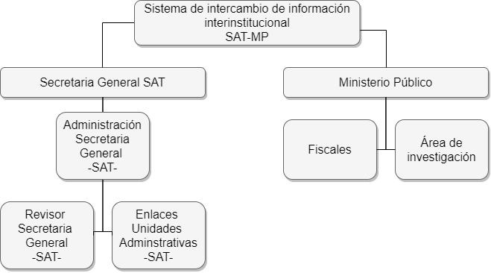

Fuente: Elaboración propia

Tabla 13.

Roles administrativos para la continuidad del proyecto

|  |
| --- |
| Puesto |
| Administrador Secretaria General |
| Revisor Secretaria General |
| Enlaces Unidades Administrativas |
| Auxiliares fiscales |

Fuente: Elaboración propia.

Dentro de los recursos necesarios para el funcionamiento del sistema es necesario contar con diversos elementos, que permitan a los actores interactuar con el sistema de forma diaria se proponen un mínimo de recursos tecnológicos que aseguren la funcionalidad del sistema.

Tabla 14.

Tecnología propuesta

|  |  |  |  |
| --- | --- | --- | --- |
| Cantidad | Activo | Descripción | Uso |
| 1 C/Actor | Computadoras Core I7 | Computadora con procesador Core I7 3.04  *Disco 500 Gb Seagate Barracuda *Monitor LED 15.6" * *Bocinas, red, puertos USB *Teclado Multimedia y mouse óptico | Serán utilizadas por los actores que  tendrán interacción con el sistema,  del lado de SAT el recurso se encuentra disponible ya que todo colaborador que interactúe con un sistema cuenta con una PC provista por la institución |

Fuente: Elaboración propia.

**3.10.2. Estimación de tiempos**

Dicho proyecto está planificado para 8 meses, en los cuales se hará el análisis respectivo con el área de negocio con quienes se definirán las necesidades y el planteamiento de la solución a implementar.

Figura 11.

Cronograma de actividades

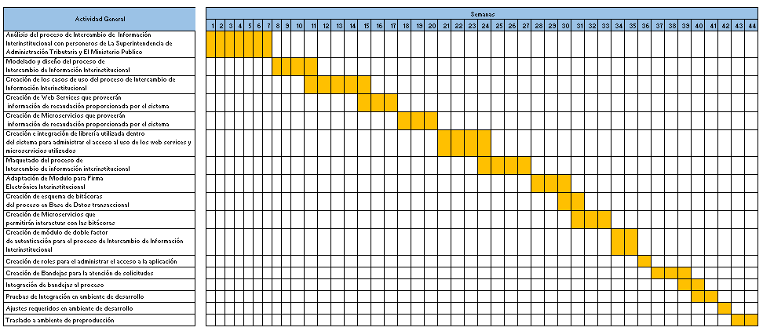

Fuente: Elaboración propia.

# CAPÍTULO V.

# Análisis e ingeniería de requerimientos

## 5.1. Análisis de requerimientos

|  |  |
| --- | --- |
|  | ESPECIFICACIÓN ACTORES INICIALES |
| Actores | * Usuario SAT * Usuario MP * Enlace Unidad Administrativa * Administrador SAT |
| Descripción | * **Usuario SAT**: Dicho actor representa a los colaboradores de la Superintendencia de Administración Tributaria los cuales tendrán interacción en las solicitudes realizadas por orden judiciales realizando el análisis del requerimiento por parte del Ministerio Publico, así como la verificación del requerimiento frente a la Orden Judicial presentada en la solicitud. Estos se encargarán así mismo de recabar toda la información a través del sistema asignando a las áreas administrativas correspondientes para que estas puedan proporcionar la información requerida. * **Usuario MP**: Representa a todos los profesionales delegados por parte del Ministerio Público para poder realizar solicitudes de información a la Superintendencia de Administración Tributaria, este actor podrá contar con diversos roles que permitirán realizar solicitudes de oficio, solicitudes por orden judicial y consulta de solicitudes realizadas. * **Enlace Unidad Administrativa:** Representa a los profesionales asignados como enlaces directos de las diversas unidades administrativas para proporcionar información requerida por el Usuario SAT. * **Enlace Unidad Administrativa:** Representa a los usuarios que tendrán control sobre todo el sistema, así como la alimentación de catálogos asociados al mismo. |
| Comentarios | * La aplicación será desarrollada en dos partes, una para el uso interno de la SAT conocido como bandeja, y una parte publica que será para el **Usuario MP**. |

## 5.2. Requerimientos funcionales

|  |  |
| --- | --- |
|  | Reqfun-001_Login de aplicación |
|  | 001 |
| Dependencias | **Requerimientos Generales dependientes:**   * Reqgen-001_captura de datos, inicio de sesión y autenticación de usuarios |
| Descripción | * El sistema capturara y registrara los datos para los usuarios tanto de la SAT como de los usuarios asignados para realizar solicitudes por parte del MP. |
| Datos específicos | * Del usuario SAT y MP se capturarán los siguientes datos:   + NIT.   + Usuario.   + Correo Electrónico para notificaciones.   + Dirección IP de los dispositivos.   + Contraseña. |
| Comentarios | * A través del menú Saqb’e se autenticarán los usuarios del Ministerio Público, así como los usuarios internos de SAT. * Se les asignara un Rol a los respectivos Usuario SAT y MP por motivos de seguridad ya estipulados por SAT. |

|  |  |
| --- | --- |
|  | Reqfun-002_inicio solicitud |
|  | 001 |
| Dependencias | Requerimientos Generales dependientes:  Reqgen-001_captura de datos, inicio de sesión y autenticación de usuarios  Reqgen-002_bandeja de notificaciones |
| Descripción | El sistema asignara un número de solicitud al momento en que el usuario designado por parte del MP inicie una gestión.  El sistema generara un archivo identificado como Acuse de Recibido.  El sistema automáticamente enviara un correo al usuario del MP que haya iniciado la solicitud para notificarle que su solicitud ha sido creada.  El sistema asignara una carpeta en alfresco para poder almacenar todos los documentos al iniciar una gestión. |
| Datos específicos | El sistema creara los siguientes datos para uso del documento de acuse de recepción y todo el proceso:  Fecha actual de inicio de solicitud.  Número de solicitud.  Nombres y Apellidos del usuario MP. |
| Comentarios | N/A |

|  |  |
| --- | --- |
|  | Reqfun-003_proporcionar información ágil |
|  | 001 |
| Dependencias | **Requerimientos Generales dependientes:**  Reqgen-004_consulta de información ágil |
| Descripción | El sistema brindara información acerca de los contribuyentes, personas jurídicas, representantes legales o vehículos cuando se haya seleccionado una gestión por tipo de solicitud de requerimiento de oficio. |
| Datos específicos | Consulta Contribuyentes, el sistema brindara la siguiente información cuando se consulte a los contribuyentes:  Contador: Se brindará la siguiente información puntual:  NIT.  Fecha Nombramiento.  Fecha Estado.  Fecha inicio.  Fecha Fin.  RTU:  Nit del contribuyente.  Fecha de nacimiento del contribuyente.  Actividad Económica.  CUI.  Nombre o Razón Social.  Fecha Inscripción RTU.  Clasificación del contribuyente.  Colegiado: Se brindará el número de colegiado y la fecha del colegiado.  Establecimientos:  Número de establecimiento.  Razón Social.  Fecha fin operaciones.  Fecha inicio operaciones.  Estado.  Afiliaciones:  Impuesto Afiliado.  Régimen.  Nombre Afiliación.  Frecuencia pago.  Estado Afiliación.  Fecha Adiciono.  Documentos Autorizados  Número de Establecimiento.  Serie Formulario.  Número Inicial.  Numeración Final.  Número Serie.  Total, de documentos.  Motivo.  Libros Autorizados  Año autorización.  Número autorización.  Fecha de autorización.  Número Formulario.  Serie de Formulario  Número de Establecimiento  Numeración Inicial  Numeración Final  Motivo  Estatus Libros  Consulta por representante legal o Apoderado:  Nit representante.  Fecha Nombramiento.  Estado representante.  Fecha estado.  Fecha inscripción registro.  Fecha vencimiento.  Consulta para información acerca de Vehículos:  Tipo uso.  Placa vehículo.  VIN.  Chasis.  Marca Vehículo.  Descripción Línea.  Color.  Estado.  Consulta por contador (de contribuyente o en singular):  NIT.  Fecha Nombramiento.  Estado Contador.  Fecha Estado.  Fecha Inicio.  Fecha Fin. |
| Comentarios | Por medio de la aplicación por parte del lado de la vista integrada del Ministerio Público, se podrá descargar en un archivo PDF la información por consulta de oficio generada de los microservicios y servicios web constituido por un código QR y una firma electrónica institucional. |

|  |  |
| --- | --- |
|  | REQFUN-005_GENERAR CONSTANCIA DE RESOLUCION FINALIZADA |
|  | 001 |
| Dependencias | **Requerimientos Generales dependientes:**  Reqgen-005_consulta y gestión de información orden judicial o 360 |
| Descripción | El sistema mostrara un informe al **Usuario SAT** acerca de los documentos que se han intercambiado en el proceso de información de orden judicial para poder observar toda la información que ya se ha entregado.  El sistema generara un documento de resolución que indicara que ya finalizo el requerimiento por orden judicial solicitado del **Usuario MP.**  El sistema notificara al Ministerio Publico que la solicitud por orden judicial solicitada por el **Usuario MP** ha sido correctamente resuelta.  El sistema mostrara el documento de resolución y da por concluida la solicitud por orden judicial. |
| Datos específicos | El sistema necesitara de la siguiente información:  Correo Electrónico Valido para notificaciones del **Usuario SAT** y **Usuario MP**  Campos por llenar en el documento de resolución:  Considerando  Por Tanto  Resuelve  Capturar número de Gestión de la solicitud por orden judicial.  Capturar orden judicial.  Capturar los documentos que el Usuario SAT haya intercambiado en el proceso de información de orden judicial. |
| Comentarios | El archivo generado como constancia de resolución finalizada deberá de llevar una firma electrónica por parte de SAT y entregado al Ministerio Público. |

## 5.3. Requerimientos no funcionales

### 5.3.1. Eficiencia.

* El sistema debe ser capaz de procesar cien transacciones por segundo.
* La información que llegase a persistir a base de datos deberá ser efectiva en menos de dos segundos
* El sistema deberá ser capaz de operar adecuadamente con diversos usuarios con sesiones concurrentes

### 5.3.2. Seguridad y lógica de datos.

* Los permisos para el uso de la aplicación deberán solicitados por el Ministerio Público
* La información que sea generada

**Usabilidad.**

## 5.4. Diagramas del sistema

### 5.4.1. Diagramas de casos de uso

#### 5.4.1. Usuario SAT.

Los colaboradores de La Superintendencia de Administración Tributaria asignados para tener interacción con el proceso podrán realizar diversas acciones, entre las cuales estará el generar reportes de las solicitudes presentadas para la elaboración de estadísticas, la atención de solicitudes de orden judicial en las cuales deberá verificar que dicho documento sea consistente, así como la generación de la resolución de respuesta final.

Figura 12.

Acciones de Usuario SAT

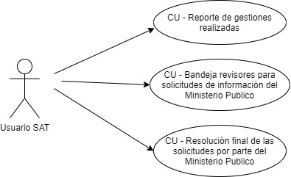

Fuente: Elaboración propia.

#### 5.4.2. Usuario MP

Los usuarios asignados por el Ministerio Público para tener interacción con el sistema podrán realizar tanto solicitudes como la consulta del estado de estas. Con la finalidad de conservar la transparencia en los procesos interinstitucionales se contempla el desarrollo de un componente que permita visualizar los documentos generados por solicitud presentada.

Figura 13.

Acciones usuario MP

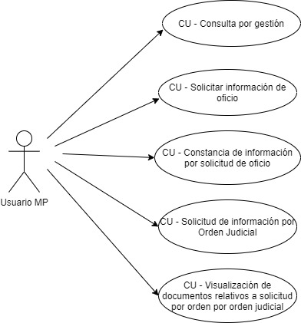

Fuente: Elaboración propia.

#### 5.4.3. Usuario Centralizador SAT

Este usuario se encargará de obtener información del área donde se encuentra asignado para completar los requerimientos que le sean presentados departe del Usuario SAT.

Figura 14.

Acciones usuario centralizador SAT

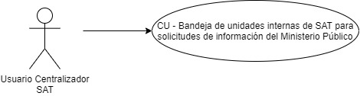

Fuente: Elaboración propia.

#### 5.4.4. Administrador SAT

Se crea la figura de un administrador del sistema el cual podrá brindar información a detalle de las acciones realizadas a través del sistema, así como la gestión de los diversos catálogos utilizados.

Figura 15.

Acciones usuario centralizador SAT

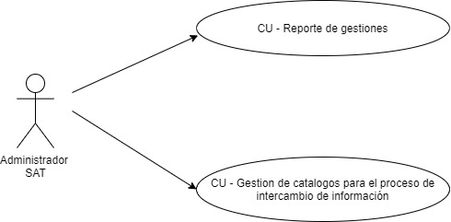

Fuente: Elaboración propia.

### 5.4.2. Diagrama de componentes

A través del análisis realizado al funcionamiento del proceso de intercambio de información se presenta gráficamente una vista de alto nivel de los componentes que integran el desarrollo realizado, con la finalidad de dar a conocer las funcionalidades del desarrollo de forma general y asegurar la mantenibilidad del proyecto.

Figura 16.

Diagrama de componentes

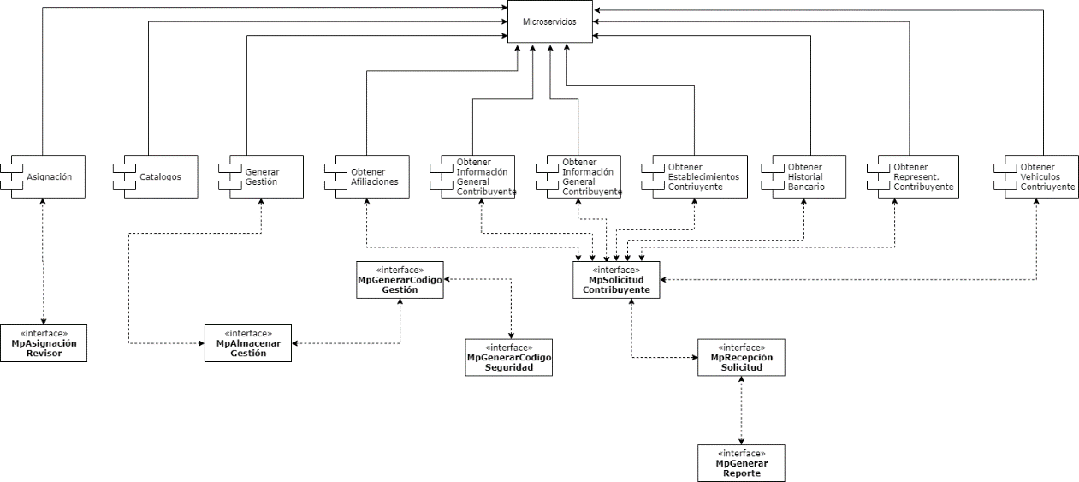

Fuente: Elaboración propia.

### 5.4.3. Diagrama de estados

Para asegurar la trazabilidad del procedimiento de traslado de información es necesario contar con un esquema que permita determinar los estados que puede llegar a tomar la solicitud presentada con el fin de permitir al solicitante tener conocimiento en todo momento de la etapa en la cual se encuentra la gestión presentada.

Figura 17.

Diagrama de estados

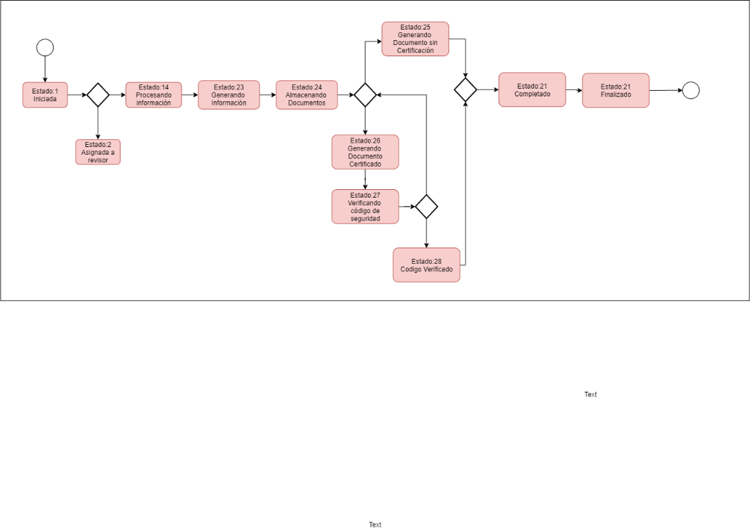

Fuente: Elaboración propia.

### 5.4.4. Diagrama de despliegue

Con la finalidad de asegurar el éxito del procedimiento para el traslado de información se debe contar con una correcta distribución de los componentes tanto de software como de hardware y con esto asegurar la funcionalidad y comunicación de todos los elementos que intervengan dentro de la aplicación.

Figura 18.

Diagrama de despliegue

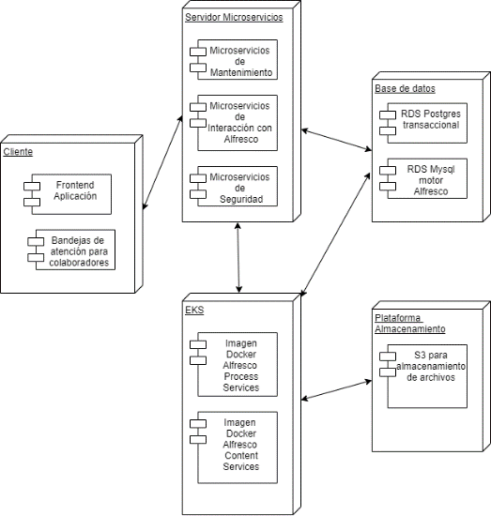

Fuente: Elaboración propia.

### 5.4.5. Diagrama BPMN

Como parte de la mejora propuesta se lleva a cabo la construcción del modelo de negocio del proceso de Intercambio de Información Interinstitucional con la finalidad de optimizar los procesos que se llevan a cabo de forma manual y establecer la base de la aplicación a realizar.

Figura 19.

Diagrama BPMN

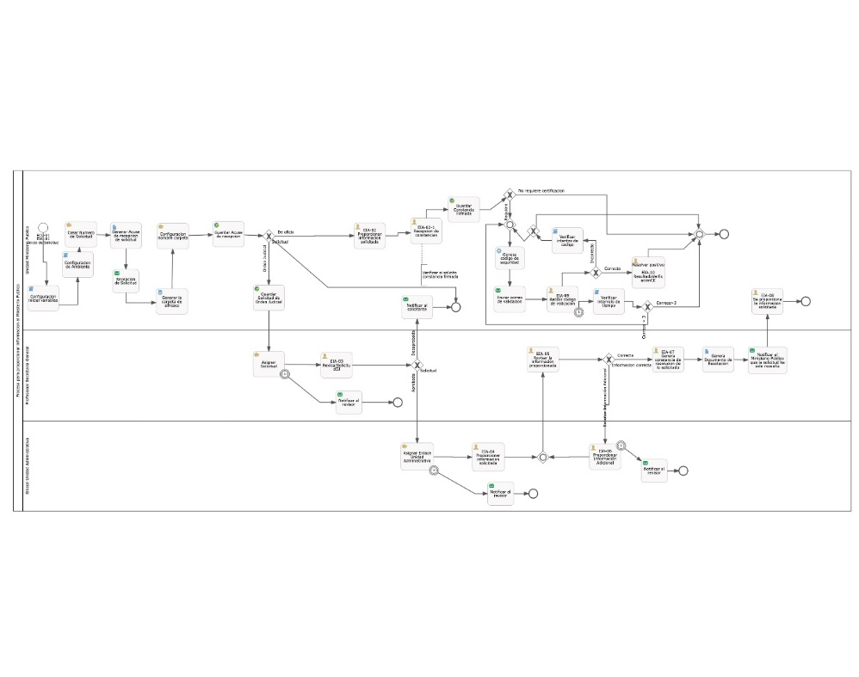

Fuente: Elaboración propia

### 5.4.6. Diagrama Entidad Relación

Dentro de aplicaciones de esta magnitud es necesario poder almacenar el proceso que llega a tomar cada solicitud, para esto se realizó el análisis detallado de todos los atributos que intervienen dentro de la aplicación para poder almacenarlos y ofrecer transparencia con respecto a la trazabilidad de las solicitudes en cualquier tipo de auditoria.

Figura 20.

Diagrama entidad relación

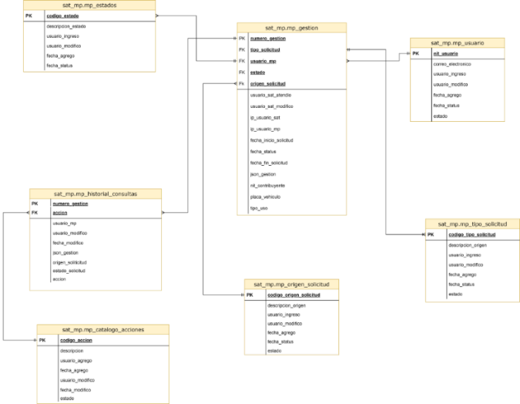

Fuente: Elaboración propia.

## Arquitectura

Haciendo uso de los elementos con los cuales cuenta la Superintendencia de Administración Tributaria y los estándares establecidos por parte de la Gerencia de Informática se llevó a cabo el análisis de arquitectura para la construcción de la plataforma de intercambio de información interinstitucional, permitiendo así el desarrollo de un sistema que se adapte a la estrategia de modernización propuesta por la Superintendencia de Administración Tributaria, así como a la seguridad utilizada en la comunicación de cada uno de los componentes.

El diseño propuesto pretende asegurar la reducción de tiempos de respuesta en todos los procesos ofreciendo gestiones automáticas y eficientes que provean la información requerida en cuestión de minutos.

Figura 21.

Diagrama de Arquitectura

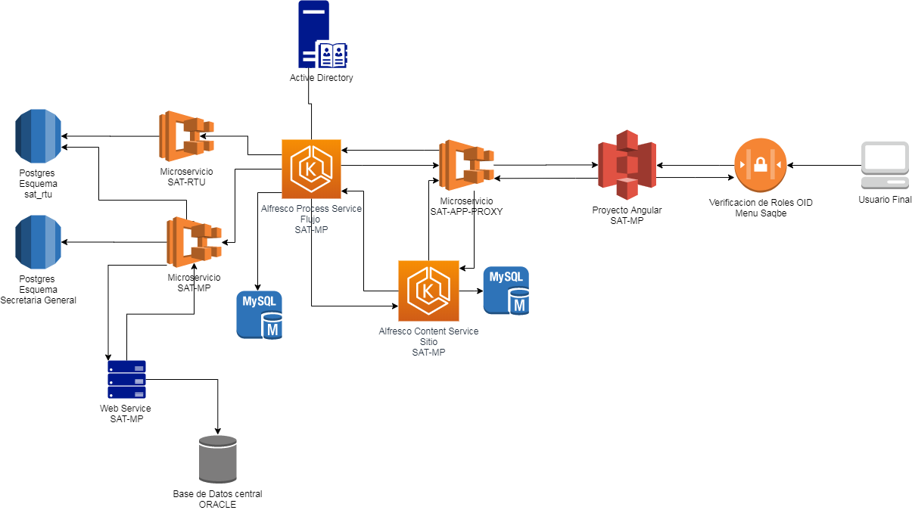

Fuente: Elaboración propia.

Actualmente dentro de la Superintendencia de Administración Tributaria se cuenta con una infraestructura hibrida, esto debido a que aún se cuentan con aplicaciones legacy que aún se encuentran en funcionamiento. Para asegurar la funcionalidad de las aplicaciones y todos los componentes involucrados es necesario definir estrategias que permitan asegurar la comunicación cifrada entre estos ambientes.

### Infraestructura On Premise

El tipo de Infraestructura On Premise es un modelo tradicional utilizado en diversas empresas e instituciones. Con dicho modelo la empresa es la responsable de asegurar la seguridad, disponibilidad y gestión del software. En instituciones que ya cuentan con experiencia de años este tipo de arquitectura puede llegar a brindar una solución robusta, ya que los elementos de software que la conforman cuentan con los suficientes recursos para ofrecer un entorno de ejecución confiable.

Dentro de la Superintendencia de Administración Tributaria se cuenta aún con ambientes On Premise, ya que existen diversas aplicaciones que fueron desarrolladas de forma que únicamente puedan ser desplegadas en este tipo de ambiente; por lo cual es necesario asegurar la continuidad de funcionamiento estableciendo estrategias que permitan la interacción de las distintas arquitecturas asegurando la transparencia en el uso de las aplicaciones.

### Infraestructura Cloud

El uso de la Infraestructura como servicio (IaaS) en este caso bajo el termino Cloud pueden llegar a ofrecer una serie de beneficios que fortalezcan tanto en rendimiento como en costos a la institución. El uso de Cloud consiste en la virtualización que permite el uso de múltiples aplicaciones dentro de un nodo informático; por lo cual conociendo todas las bondades que nos ofrece poder hacer uso de este tipo de servicios la Superintendencia de Administración Tributaria parte de los procesos de modernización hace uso de todas estas herramientas provistas por Cloud para la construcción de la Plataforma de Transformación Digital, la cual pueda proveer sistemas más eficientes haciendo uso de los diferentes servicios provistos por Cloud. Cabe mencionar que para asegurar la continuidad del funcionamiento de las aplicaciones se establecen diversas técnicas para asegurar la comunicación con el ambiente local permitiendo la convivencia entre ambas plataformas.

## Herramientas de desarrollo

### Java.

Es un lenguaje orientado a objetos, cuenta con la ventaja de que puede ser ejecutado sobre cualquier plataforma, la sintaxis que posee es similar a la de C++. Dicho lenguaje posee una gran cantidad funcionalidades base. Java ofrece un código ordenado y robusto, el cual ofrece un manejo automático de memoria que aporta a la reducción de errores. Una de las características que cabe mencionar que, para el desarrollo de aplicaciones en nube, ha sido una gran alternativa.

Se realizó un análisis técnico evaluando los beneficios que ofrecen los distintos lenguajes con respecto al trabajo de una arquitectura orientada a microservicios. En el cual se concluye que existen soluciones como hacer uso de JavaScript para la creación de servicios a través de Node Js, lo cual ofrecería una reducción del tiempo de respuesta, sin embargo, se ve expuesta la seguridad, ya que bajo esa plataforma es sumamente sencillo vulnerar el contenido de estos, agregando complementos o librerías de fuentes desconfiables que aparentemente ofrecen otras funcionales.

Cabe mencionar que Java por su parte ofrece cuenta con un repositorio de librerías verificadas de las cuales se puede hacer uso y tomando en cuenta que bajo la arquitectura que la Superintendencia de Administración Tributaria posee, este lenguaje es el establecido para la programación de este tipo de desarrollos, se hace uso de Java para la construcción de los microservicios requeridos.

### Gestor de procesos de negocio y gestor documental.

Con la finalidad de estar en contexto respecto a los sistemas de gestión de contenidos se llevó a cabo un análisis previo en el cual puede apreciarse la comparación de las ventajas que poseen estos sistemas, considerados de uso popular; esto con la finalidad de tener un punto de partida para la toma de decisiones con respecto a la solución que más se adapte a las necesidades de la institución.

Tabla 15.

Comparativa general CMS

|  |  |  |  |  |
| --- | --- | --- | --- | --- |
| Nombre | Licencia | Plataforma | Sistema operativo | Base de datos |
| SharePoint  Server 2016 | Código cerrado | C#/.NET | Windows  Server | SQL Server |
| Alfresco Community | Código abierto | Java JDK | Linux, Mac,  Windows | PostgreSQL,  MySQL,  Oracle,  MariaDB |
| ECM documentum | Código cerrado | J2EE/.NET | Linux, Mac, Windows | Oracle, IBM DB2, Sybase, SQL Server |
| Nuxeo / athentos | Código abierto | J2EE | Linux, Mac, Windows | Oracle, PostgreSQL, MySQL, SQL Server |
| IBM filenet content manager | Código cerrado | Oracle Java SDK/LRE/J DK/.NET | Linux, Mac, Windows | SQL Server, Oracle, MySQL |
| Open CMS | Código abierto | J2EE y XML | Linux, Mac, Windows | MySQL y Oracle |
| Opentext | Código cerrado | J2EE/.NET | Linux, Mac, Windows | SQL Server, Oracle SAP |
| Joomla | Código abierto | PHP 7 | Linux, Mac, Windows | MySQL, PostgreSQL, Oracle, SQL lite |
| M-files | Código cerrado | Visual Basic | Linux, Mac, Windows | MSSQL Server, Firebird |
| Athentos | Código abierto | J2EE | Linux, Mac, Windows | PostgreSQL Oracle, MySQL, SQL Server |

Fuente. (Olaya, 2017)

Tabla 16.

Comparativa de seguridad CMS

|  |  |  |  |  |
| --- | --- | --- | --- | --- |
| Nombre | Autentificación LDAP | Autenticación Kerberos | Versionamiento de Contenidos | Permisos |
| SharePoint  Server 2016 | X | X | X | X |
| Alfresco Community | X | X | X | X |
| ECM documentum | Integrable | Integrable | X | X |
| Nuxeo / athentos | X | X | X | X |
| IBM filenet content manager | Integrable | X | X | X |
| Open CMS | Integrable | X | X | X |
| Opentext | X | X | X | X |
| Joomla | Integrable | Integrable | X | X |
| M-files | Integrable | Integrable | X | X |
| Athentos | X | X | X | X |

Fuente. (Olaya, 2017)

Tabla 17.

Comparativa de administración CMS

|  |  |  |  |  |  |  |
| --- | --- | --- | --- | --- | --- | --- |
| Nombre | Flujo de trabajo | Asignación de tareas | Ciclo de vida de documentos | Asignación de grupos | Creación de sitios | Búsqueda de metadatos |
| SharePoint  Server 2016 | X | X | X | X | X | X |
| Alfresco Community | X | X | X | X | X | X |
| ECM documentum | X | X | X | X | X | X |
| Nuxeo / athentos | X | X | X | X | X | X |
| IBM filenet content manager |  |  | X | X | X | X |
| Open CMS |  | X | X | X | X | X |
| Opentext | X | X | X | X | X | X |
| Joomla |  |  |  | X | X | X |
| M-files | X | X | X | X | X | X |
| Athentos | X | X | X | X | X | X |

Fuente. (Olaya, 2017)

Tabla 18.

Comparativa de integración de almacenamiento en CMS

|  |  |  |  |  |  |
| --- | --- | --- | --- | --- | --- |
| Nombre | Ms Office | Office 365 | Dropbox | Google  Drive | Google  Docs |
| SharePoint  Server 2016 | X | X | X |  |  |
| Alfresco Community | X | X | X | X | X |
| ECM documentum | X |  |  |  |  |
| Nuxeo / athentos | X |  |  |  |  |
| IBM filenet content manager | X |  | X |  |  |
| Open CMS |  |  | X |  |  |
| Opentext |  | X |  |  |  |
| Joomla |  |  |  |  |  |
| M-files |  |  |  |  |  |
| Athentos | X |  |  |  |  |

Fuente. (Olaya, 2017)

Al realizar la comparación entre las distintas funcionalidades que poseen los sistemas de gestión de contenido, pudo apreciarse a simple vista las ventajas frente las demás; por lo cual se determina que la herramienta con un mayor grado de funcionalidad y adaptabilidad para el proceso que se contempla es Alfresco.

Es importante mencionar que La Superintendencia de Administración Tributaria pone a disponibilidad para el desarrollo del proyecto, la plataforma de transformación digital la cual se centra en Alfresco DBP (Alfresco Digital Bussines Platform). Esta suite se encuentra compuesta de cuatro herramientas, las cuales son:

#### Alfresco Content Services (ACS).

Diseñada para la administración de contenidos y gestión documental, esta herramienta provee sitios de administración para el almacenamiento de documentos, así como un elemento que aporta un valor significativo a esta herramienta como lo es la creación de modelos de datos, lo cual permite incluir dentro de los documentos: aspectos, propiedades y metadatos; Por tanto, es una de las herramientas más robustas para la gestión de documentos.

#### Alfresco Process Services (APS).

Esta herramienta provee una interfaz para llevar a cabo la construcción de procesos de negocio trabajando bajo el estándar BPMN, con esto se busca que haciendo uso de procesos de negocio sean creadas las aplicaciones, asegurando una rápida adaptación a los mantenimientos que existan sobre estas; es importante mencionar que mediante esta plataforma los datos podrán ser almacenados en el gestor documental, lo cual complementa de forma efectiva las herramientas para asegurar la trazabilidad en los procesos y la correcta gestión documental de los archivos utilizados durante la gestión.

#### Alfresco Gobernance Services (AGS).

Mediante esta herramienta se busca completar un el proceso de gestión documental a través del manejo del ciclo de vida de los documentos.

#### Alfresco Aplication Development Framework (ADF).

A través de este Framework basado en tecnologías JavaScript para crear de forma rápida atractivas aplicaciones web.

Por consiguiente, haciendo uso estas herramientas se busca asegurar que se cuente con una aplicación adaptable a los procesos de modernización de la Superintendencia de Administración Tributaria y fortalezca la gestión documental.

### Base de datos

Las bases de datos tienen una gran relevancia a nivel empresarial y eso debido a que dentro de estas se almacena el principal activo de las empresas u organizaciones. La evaluación correcta de la plataforma correcta a utilizar es un punto clave para asegurar el éxito de un proyecto; por lo cual tomando en cuenta esta premisa, se evalúan a desarrolladores profesionales a través del foro de solución de problemas de desarrollo Stackoverflow, obteniendo los siguientes resultados.

*Figura 22.*

*Comparación de bases de datos*

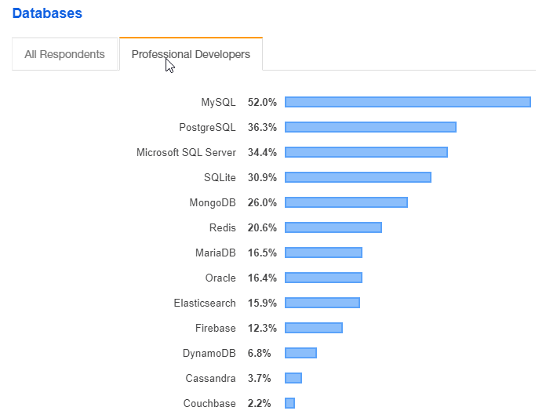

Fuente: (Stackoverflow, 2019)

MySQL encabeza las encuestas siendo uno de los gestores de bases de datos preferidos por los desarrolladores, el segundo lugar lo obtiene PostgreSQL, tomando en cuenta el análisis se evalúan estos dos gestores determinando que MySQL es sumamente eficiente para el manejo de datos, sin embargo PostgreSQL, se especializa en el manejo de grandes cantidades de información; por lo cual teniendo en cuenta el nivel importancia que representa un gestor de base de datos y siguiendo los estándares establecidos por la Superintendencia de Administración Tributaria, se hace uso del gestor de base de datos PostgreSQL, con la finalidad de ofrecer mayor eficiencia en el manejo de información, así como asegurar que la data generada por el sistema de intercambio de información pueda convivir con la información existente relativa del ciudadano que obre dentro de la institución.

### Diseño y maquetado.

Actualmente existen diversas tecnologías para el diseño de sistemas web, estas son encargadas de estilizar la página de tal forma que esta pueda agradable al usuario final; por lo cual bajo esta premisa se realizó la evaluación de diversos marcos de trabajo especializados en el desarrollo de web, en dicho análisis se evalúan diversos aspectos de las siguientes herramientas:

#### Angular

Cuenta con una extendida curva de aprendizaje, tomando en cuenta que es una solución completa, el poder hacer uso de este Framework implica tener conocimientos de TypeScript y estar familiarizados con el Modelo Vista Controlador (MVC), sin embargo, la inversión en tiempo vale la pena, ya que profesionalmente es uno de los marcos más populares.

#### Vue

Proporciona mayores beneficios con respecto a personalización, la curva de aprendizaje es más corta respecto a los otros frameworks ya que existe una basta documentación, al igual que las otras herramientas evaluadas hace uso de componentes para la organización de los módulos de diseño; sin embargo, la simplicidad y flexibilidad de Vue es un punto de vital importancia a evaluar ya que permite código deficiente, lo cual dificulta la depuración y ajustes en los componentes desarrollados.

#### React

Ofrece una guía de desarrollo completa lo cual asegura que la adaptación a este Framework será en un corto tiempo, la documentación existente es completa y existen diversos foros de desarrollo, los cuales ofrecen l solución a problemas comunes existentes; sin embargo, React no es un marco completo ya que para el uso de funciones avanzadas requieren el uso de bibliotecas de terceros.

Figura 23.

*Popularidad de Angular vs React vs Vue*

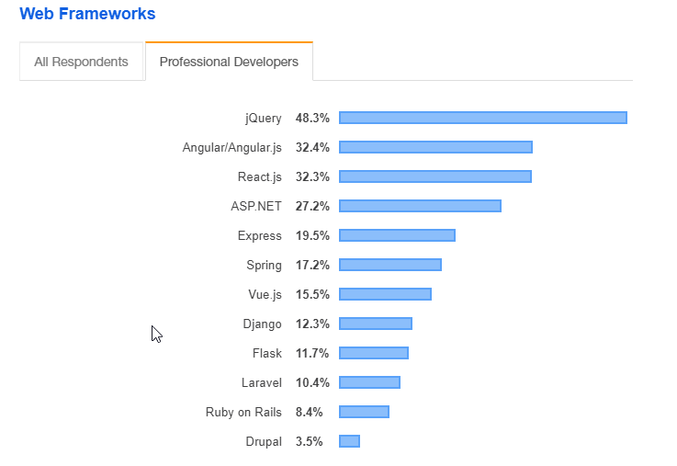

Fuente: (Stackoverflow, 2019)

Por tanto, luego de la evaluación realizada a los diversos frameworks y apoyándose en las estadísticas proporcionadas por stackoverflow, se determina que la herramienta idónea para llevar a cabo la implementación es Angular, ya que existe una mejor estructura en sus componentes y ofrece mejores estrategias de seguridad las cuales aportarán sustancialmente a ofrecer un sistema seguro. Cabe mencionar que la plataforma de transformación digital provista por la Superintendencia de Administración Tributaria ofrece dentro de las herramientas provistas un Framework de desarrollo ágil adaptable con el software de gestor de flujos (Alfresco Process Services)

# CAPÍTULO V.

# RESULTADOS

## 6.1. Antecedentes

Actualmente los procesos de traslado de la Superintendencia de Administración Tributaria al Ministerio Público suelen demorarse demasiado, esto debido a que los requerimientos de información presentados por el ente investigador suelen llegar a ser muy ambiguos , esto conlleva a que los procedimientos de búsqueda en las diversas áreas puedan llegar a ser muy tardados, sumando a esto que en muchos casos es solicitada la información original, por lo cual es necesario generar una copia de forma física, lo cual implica tiempo, así como aumento de los gastos operativos con respecto a papelería. La información trasladada a través de forma física en un alto porcentaje requiere ser certificada, dicha acción genera un impacto en el tiempo disponible para responder al requerimiento presentado.

## 6.2. Cumplimiento del alcance.

* Se realizará el desarrollo de una herramienta tecnológica que permita una gestión electrónica en el intercambio de expedientes entre la Superintendencia de Administración Tributaria y el Ministerio Público.
* Se realizará un análisis con el fin de determinar las tareas del proceso en la cual requerirá intervención de firma electrónica
* Se promoverá un sistema que trabaje bajo la figura de un expediente por ciudadano
* Reducir por medio de la implementación de TIC los tiempos de gestión en los procesos

## 6.3. Planteamiento de la solución.

La demora presentada en la en la resolución de los expedientes asociados a procesos de investigación es un problema que persiste en diversas instituciones de gobierno, existen diversos factores que originan dicha problemática entre los cuales es posible mencionar, documentos extensos, descentralización en los folios que integran los expedientes, así como procesos altamente complejos que se realizan debido a la confidencialidad de los documentos en cuestión.

Los profesionales encargados de realizar las gestiones relativas a dar respuesta a la solicitud de expedientes cuentan con una tarea compleja y extensa, esto debido a que al no existir una fuente única de información para resolver los requerimientos presentados deben darse a la tarea de la localización de todos los documentos relativos al ciudadano que existan dentro de la institución.

Por lo que al evaluar los factores influyentes en esta problemática es posible percibir la ausencia de Tecnologías de Información y Comunicación en los procesos de intercambio de expedientes en instituciones gubernamentales, ya que al no contar con herramientas que permitan la gestión eficaz de procesos y adicionando a esto que aun dichas gestiones se realizan de forma física es posible notar lentitud en la resolución de este tipo de procedimientos.

## 6.4. Validación de los objetivos.

### 6.4.1. Objetivo general.

Reducir las incidencias en altos tiempos de respuesta en la Superintendencia de Administración Tributaria.

### 6.4.2. Objetivos específicos.

Eficiencia en la resolución de procesos de investigación a cargo del Ministerio Público

## Comparación en tiempos de respuesta.

Actualmente el tiempo requerido para brindar atención a una solicitud de información es de por lo menos un día, el cual representa un cien por ciento en el tiempo utilizado para atender el requerimiento, haciendo uso del sistema de intercambio de información se puede percibir una disminución de por lo menos un noventa y seis por ciento de tiempo con respecto a lo requerido en un procedimiento físico. Estas mejoras generadas ayudarán a fortalecer la comunicación directa dentro de la Superintendencia de Administración Tributaria y el Ministerio Público.

Figura 24.

*Comparación de tiempos de respuesta en solicitudes de información*

Fuente: Elaboración propia

Es posible percibir en la Figura 25, la información generada a través del sistema se presenta de forma ordenada, dicha situación además de agilizar la entrega de lo requerido significa un aporte sustancial para los actores del Ministerio Público los cuales harán uso del sistema, ya que podrán verificar directamente la información de las bases de datos de la Superintendencia de Administración Tributaria en cualquier momento.

Figura 25.

Interfaz del sistema de traslado de información.

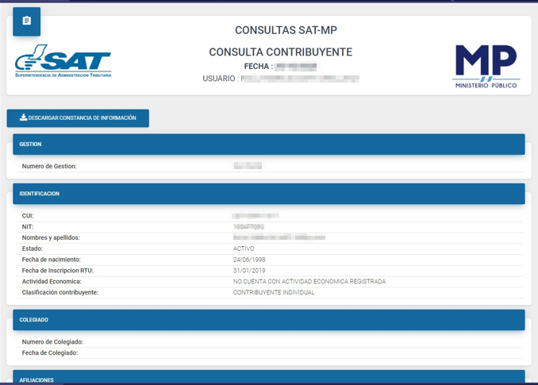

Fuente: Elaboración propia

## Comparativo de solicitudes resueltas.

Según los datos registrados en 2019 durante el mes de diciembre fueron registradas 2,786 solicitudes de traslado de información según la Superintendencia de información Tributaria, se estima que, para diciembre de 2020, se tendrá un incremento de por lo menos un 90% de las solicitudes ya que, al contar con un mecanismo automatizado para la consulta y certificación de solicitudes presentadas electrónicamente, serán resueltas de forma inmediata.

Figura 26.

*Comparativo de solicitudes resueltas*

Fuente: Elaboración propia

## Fortalecimiento de la gestión documental.

Uno de los principales objetivos del proyecto es promover la gestión documental dentro de procesos electrónicos, por lo cual, haciendo uso del gestor documental provisto por la plataforma de modernización provista por la Superintendencia de Administración Tributaria, se llevó a cabo la implementación de la figura de un expediente electrónico en el cual se integran de las solicitudes de traslado de información presentadas por el Ministerio Público.

En la Figura 27, se puede apreciar la estructura realizada en la cual se genera una carpeta por solicitud presentada, almacenando dentro de esta todos los documentos involucrados en el proceso de requerimiento y traslado de información.

Figura 27.

Expediente Electrónico de las solicitudes de traslado de información presentadas

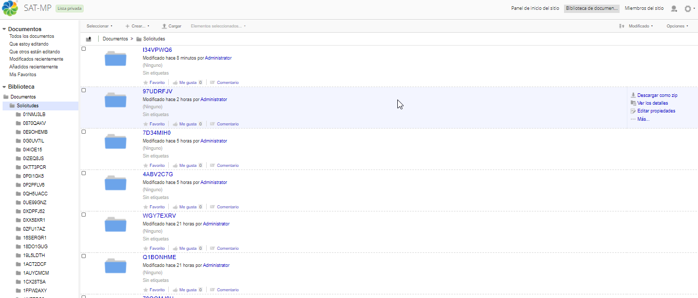

Fuente: Gestor Documental, Superintendencia de Administración Tributaría.

Con la finalidad de fortalecer el procedimiento de gestión documental en el cual son almacenados todos los documentos involucrados en el proceso de intercambio de información de realiza la construcción de un modelo de datos documental mediante el cual todos los documentos almacenado podrán contener metadatos específicos los cuales permitirán realizar búsquedas sobre ellos de forma eficiente.

Figura 28.

Carpeta de solicitud

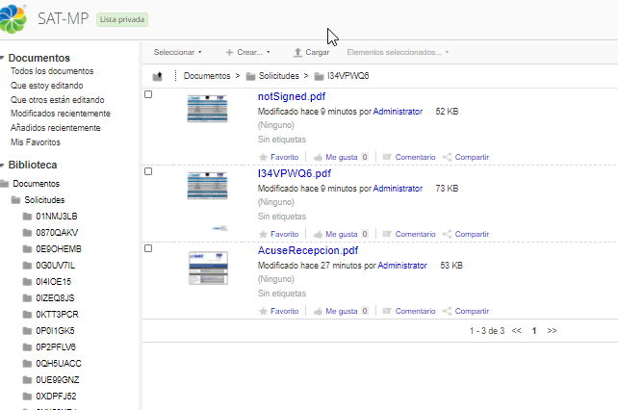

Fuente: Gestor Documental, Superintendencia de Administración Tributaría

## Impacto de la implementación de firma electrónica.

Uno de los principales motivos por los cuales se ha percibido un retraso en la entrega de solicitudes de traslado de información es que en un 90% de los casos, es requerido por parte del Ministerio Público la certificación de la información proporcionada, por lo cual bajo la figura de la implementación de firma electrónica institucional el procedimiento de validación de la solicitud es cuestión de segundos, ya que de forma implícita la constancia puede ser firmada dentro del procedimiento, siguiendo los pasos respectivos para certificación del documento por medio de la aplicación.

Figura 29.

Solicitud de información certificada

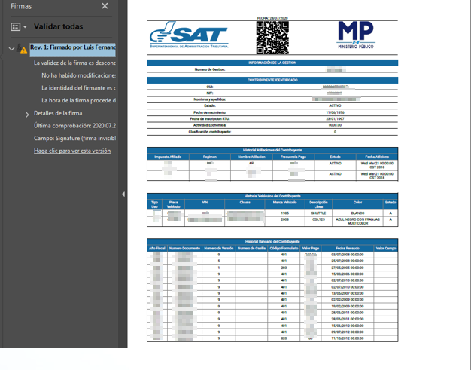

Fuente: Elaboración propia

Figura 30.

Sello de firma electrónica en la constancia de información.

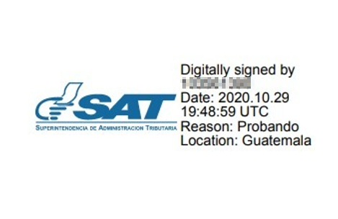

Fuente: Elaboración propia

# CONCLUSIONES

* Para iniciar con un proceso de transformación digital es necesario promover sistemas los cuales permitan demostrar la eficiencia obtenida al hacer uso de herramientas tecnológicas dentro de procesos que pueden llegar a ser complejos de forma física.
* La optimización de procesos mediante el uso de herramientas tecnológicas permite ofrecer soluciones eficientes en atención a gestiones realizadas dentro de la organización.
* El uso de procesos electrónicos permite reducir los costos en horas de trabajo efectivo, así como una reducción en los costos operativos para realizar los procesos.
* La implementación de TIC en sistemas gubernamentales permitirá que las gestiones realizadas puedan llegar a ser eficientes y transparentes para el ciudadano
* La implementación de procesos los cuales sean desarrollados bajo la óptica de gestión documental aportará un valor significativo al futuro de las organizaciones, ya que contarán con expedientes electrónicos, los cuales permitirán una búsqueda eficiente los documentos.
* El uso de la firma electrónica institucional dentro del proceso de intercambio de información asegura una mayor eficiencia en el traslado de documentos certificados por la Superintendencia de Administración Tributaria.

# RECOMENDACIONES

* Introducir la firma electrónica institucional en procesos en los cuales sea necesario proporcionar documentos certificados aportara eficiencia en la entrega de estos
* Promover el uso de la gestión documental en los procesos para poder contar a futuro con expedientes de los ciudadanos de forma electrónica.
* Promover la automatización de procesos para que estos puedan ser integrados a la plataforma de transformación digital.
* Continuar con el uso de la plataforma de transformación digital para la creación y automatización de nuevos procesos con la finalidad de construir un ecosistema de aplicaciones las cuales cuentan con el objetivo de aportar al expediente electrónico del ciudadano.

# GLOSARIO

**Ambiente:** Atmósfera o área que se halla alrededor. Medio físico o sicosocial en el que vive un sujeto y puede influir sobre él positiva o negativamente.

**Ámbito** Campo de actividades, influencias o intereses comunes.

**Ciudadano** Un ciudadano es un miembro de una comunidad política. La condición de miembro de dicha comunidad se conoce como ciudadanía, y conlleva una serie de deberes y una serie de derechos.

**Democracia Electrónica** Es la democracia que usa Internet y las nuevas tecnologías de la información y comunicación para satisfacer sus necesidades democráticas en beneficio de todos.

**Gobierno Electrónico** Consiste en el uso de las tecnologías de la información, el conocimiento en los procesos internos de gobierno y en la entrega de los productos y servicios del Estado, tanto a los ciudadanos como a la industria.

**Índice de Desarrollo Humano (IDH)** Es una medición por país, elaborada por el Programa de las Naciones Unidas para el Desarrollo (PNUD). Se basa en un indicador social estadístico compuesto por tres parámetros: Vida larga y saludable, Educación y nivel de vida digno. Internet Es una red mundial de computadoras interconectadas con un conjunto de protocolos, el más destacado es el TCP/IP.

**Inversión Pública** Conjunto de recursos financieros y técnicos que el Estado dedica a crear, incrementar, modernizar, reponer, reconstruir y mejorar la capacidad del país para producir bienes y servicios, con el propósito de lograr el bienestar de la sociedad.

**Portal (de Internet)** Página de inicio que permite el acceso a las distintas secciones de un sitio web. Tiene como servicios: Chat, correo electrónico, foros, blogs etc.

**Sitio Web** En inglés: website. Es un conjunto de páginas web, típicamente comunes a un dominio de Internet o subdominio en la World Wide Web.

**Sociedad de la Información** Término que supone, en las sociedades modernas, la mayor parte de los empleos ya no estarán asociados a las fábricas de productos tangibles, sino a la generación, almacenamiento y procesamiento de todo tipo de información. Los sectores relacionados con las tecnologías de la información y la comunicación (TIC), desempeñan un papel particularmente importante dentro de este esquema.

**Telecomunicaciones** Se denomina telecomunicación a la técnica de transmitir un mensaje desde un punto a otro, normalmente con el atributo típico adicional de ser bidireccional.

**TIC** Tecnologías de la Información y Comunicación.

# ANEXOS

## Tablas

## Árbol de problemas

|  |  |
| --- | --- |
| Efecto | Incidencia en altos tiempos de respuesta en el proceso de entrega de información en la –SAT- durante los últimos 8 años |
| Problema Central | Demora en la resolución de procesos de investigación a cargo del Ministerio Público |
| Causa | Ausencia de procesos automatizados para la gestión del intercambio de información interinstitucional. |

## Encuestas

**Modelo de Entrevista para comprobación de efecto**

**ENTREVISTA PARA COMPROBACIÓN DEL EFECTO**

**Nombre del Entrevistado:** ________________________________________________

**Sección 1:** Preguntas formales o con respuesta cerrada

1. **Cuanto tiempo tarda aproximadamente en recabar la información solicitada por el ministerio publico**

* 3 a 5 días
* 5 a 7 días
* 7 a 10 días
* 15 días o más

1. **Indique con qué frecuencia solicita información el Ministerio Público a su despacho por día**

* 1 a 5 veces
* 5 a 7 veces
* 7 a 10 veces
* 15 veces o más

1. **Indique la cantidad de solicitudes de información presentadas por el Ministerio Público mensualmente**

* 1 a 10 solicitudes
* 10 a 20 solicitudes
* 20 a 30 solicitudes
* 30 a 40 solicitudes
* 40 o más solicitudes

1. **Indique la cantidad de solicitudes de información resueltas mensualmente**

* 1 a 10 solicitudes
* 10 a 20 solicitudes
* 20 a 30 solicitudes
* 30 a 40 solicitudes
* 40 o más solicitudes

1. **Indique el nivel de duplicidad presentado actualmente en los expedientes físicos dentro de la institución**

* alto
* medio
* bajo
* ninguno

1. **Indique el nivel de dificultad para obtener la información vinculada a un expediente solicitado por el Ministerio Público**

* alto
* medio
* bajo
* ninguno

1. **Ha existido la necesidad de solicitar expedientes físicos creados en delegaciones en el interior de la república para subsanar solicitudes realizadas por entidades publicas**

* Si
* No

1. **Considera que el proceso podría ser más corto si se realizara de forma electrónica**

* Si
* No

1. **Considera que el proceso podría ser más trasparente si se realizará electrónicamente.**

* Si
* No

1. **Ha escuchado sobre firma electrónica.**

* Si
* No

**Modelo de Entrevista para comprobación de causa**

**ENTREVISTA PARA COMPROBACIÓN DE LA CAUSA**

**Nombre del Entrevistado:** ___________________________________________________

**Sección 1:** Preguntas formales o con respuesta cerrada

1. **Conoce el estándar de normas ISO 30300**

* Si
* No

1. **El estándar de normas ISO 30304 es una guía para la auditoria de gestión de documentos, actualmente se aplica dicho estándar en la institución.**

* Si
* No

1. **Considera que una solución digital podría descentralizar la gestión de expedientes**

* Si
* No

1. **Cuanto tiempo puede llegar a tomarle buscar un documento especifico en un expediente de tamaño promedio**

* 1 hora
* 2 horas
* 3 horas
* 4 horas o más

1. **Que forma considera adecuada para poder almacenar un expediente.**

* Físico
* Electrónico

1. **Considera que si tuviese un expediente almacenado de forma electrónica le tomaría menos tiempo la búsqueda de un folio especifico perteneciente al mismo**

* Si
* No

1. **Cuanto tiempo en promedio demora el traslado de un expediente desde su solicitud al Ministerio Público**

* 1 día
* 2 días
* 3 días
* 4 días o más

1. **Es accesible hoy en día poder brindar un reporte de todos los expedientes que se tienen resguardados en la Superintendencia de Administración Tributaria**

* Si
* No

1. **Existe en este momento duplicidad de expedientes pertenecientes al mismo ciudadano**

* Si
* No

1. **Si solicitan el secuestro de un expediente por parte del Ministerio Público, existe una copia extra del mismo expediente dentro de la institución.**

* Si
* No

## Casos de Uso

**Caso de Uso**

**Solicitar información de oficio**

**(ECU-01)**

Sistema de intercambio de información interinstitucional

Versión <1.0>

Elaborado por Luis Fernando de León

Fecha Elaboración 27/07/2020

Historial Revisiones

|  |  |  |  |
| --- | --- | --- | --- |
| **Nombre** | **Fecha** | **Descripción del Cambio** | **Versión** |
| Luis Fernando de León | 27/07/2020 | Definición inicial | 1.0 |
|  |  |  |  |
|  |  |  |  |

# Procedimiento de intercambio de información interinstitucional

1. **Introducción.**

En base al convenio de intercambio de información interinstitucional y como parte de los procesos de modernización que promueve la Superintendencia de Administración Tributaria -SAT-, será proporcionada una plataforma que facilite el traslado de los requerimientos de oficio por parte del Ministerio Público en los cuales se requiera respuesta inmediata.

1. **Objetivo**

Iniciar solicitud de información de oficio requerida por el ministerio público.

1. **Definición Caso de Uso** 
   1. **Actores**
      1. Usuario MP

* 1. **Precondiciones**
     1. Que exista información del usuario en RTU
     2. Que el usuario MP se encuentre autenticado en el menú Saqb’e.
     3. Que el usuario MP cuente con el rol de **SatMPConsultaOficio**
  2. **Flujo Normal Básico**
     1. El usuario selecciona la opción **Requerimiento de Oficio**
     2. El usuario selecciona el tipo de solicitud de oficio
        1. Contribuyentes
        2. Vehículos
        3. Contador
        4. Representante legal
     3. El usuario selecciona la opción **Contribuyentes [FA01] [FA02]** **[FA03]**
     4. El sistema muestra cuatro tipos de filtros de búsqueda
        1. NIT
        2. CUI
        3. Nombre de Contribuyente
        4. Razón social
     5. El usuario realiza la búsqueda por NIT **[FA04] [FA05] [FA06]**
     6. El sistema verifica que el NIT ingresado se encuentre registrado en SAT **[FA07]**
     7. El sistema habilita las opciones asociadas al contribuyente
        1. Contador
        2. Aduanas
        3. Representante legal
        4. Historial Bancario
        5. Vehículos
        6. RTU
     8. El usuario selecciona una o varias de las opciones desplegadas
     9. El usuario selecciona el botón continuar
     10. El sistema genera y almacena el número de gestión
     11. El sistema almacena la IP de donde se originó la solicitud
     12. El sistema almacena el usuario que inicio la solicitud
     13. El sistema almacena el tipo de solicitud 1 = Oficio.
     14. El sistema almacena el estado de la solicitud igual a 1 = iniciada
     15. El sistema almacena La fecha de inicio de solicitud con la fecha actual
     16. El sistema almacena el código origen solicitud igual a 1= Presentada a través de la plataforma de Consultas
     17. El sistema Almacena el documento de acuse de recepción en el gestor documental con el nombre **“Acuse Recepción”**
     18. El sistema almacena el JSON de la gestión
     19. El sistema almacena NIT del contribuyente sobre el cual se realizó la búsqueda la búsqueda sea por contribuyente **[FA09] [FA10] [FA11]**
     20. El sistema indicará por medio de un mensaje emergente: “Generando Constancia”
     21. El sistema mostrará el resultado de la búsqueda según CU- Constancia de Información por Solicitud de Oficio
  3. **Flujos Alternos**

**[FA01]** El usuario selecciona la opción **Vehículos**

1. El sistema habilito los siguientes campos
   1. Placa
   2. VIN
2. El usuario ingresa en uno o varios de los campos anteriormente habilitados para introducir la información requerida
3. El sistema retorna al paso 3.3.9

**[FA02]** El usuario selecciona la opción **Contador**

1. El sistema habilita el campo de NIT
2. El usuario ingresa el NIT del contador a buscar
3. El sistema retorna al paso 3.3.9

**[FA03]** El usuario selecciona la opción **Representante legal**

1. El sistema habilita el campo de NIT
2. El usuario ingresa el NIT del Representante legal a buscar
3. El sistema retorna al paso 3.3.9

**[FA04]** El usuario realiza la búsqueda por CUI

1. El sistema habilita el campo para ingreso de CUI
2. El sistema verifica que el número ingresado cuente con una longitud de 13 caracteres
3. El sistema verifica que el CUI ingresado es válido **[FA08]**
4. El sistema muestra el botón consultar
5. El usuario selecciona el botón consultar
6. El sistema muestra en una ventana emergente con el título “búsqueda por CUI” adiciona a continuación del título se mostrarán las siguientes columnas en base al CUI ingresado.
   1. Selección
   2. CUI
   3. NIT
   4. Nombre
7. El usuario selecciona el contribuyente a buscar
8. El usuario selecciona el botón Agregar
9. El campo del nit se tendrá que llenar automáticamente con la selección
10. El sistema regresa al paso 3.3.6

**[FA05]** El usuario realiza la búsqueda por Nombre del contribuyente

1. El sistema habilito los siguientes campos
   1. Primer Nombre
   2. Segundo Nombre
   3. Primer Apellido
   4. Segundo Apellido
2. El sistema automáticamente convierte a mayúsculas el texto ingresado en los cuatro campos.
3. El usuario ingresa uno o más de los campos proporcionados
4. El sistema muestra el botón consultar
5. El usuario selecciona el botón consultar
6. El sistema muestra en una ventana emergente con el título “búsqueda por nombre de contribuyente” adicional a continuación del título se mostrarán las siguientes columnas en base al Nombre ingresado.
   1. Selección
   2. CUI
   3. NIT
   4. Nombre
7. El usuario selecciona el contribuyente a buscar
8. El usuario selecciona el botón Agregar
9. El campo del nit se tendrá que llenar automáticamente con la selección
10. El sistema regresa al paso 3.3.6

**[FA06]** El usuario realiza la búsqueda por Nombre del contribuyente

1. El sistema habilito el siguiente campo
   1. Razon Social
2. El sistema automáticamente convierte a mayúsculas el texto ingresado en el campo anterior.
3. El usuario ingresa la razón social.
4. El sistema muestra el botón consultar
5. El usuario selecciona el botón consultar
6. El sistema muestra en una ventana emergente con el título “búsqueda por razón social” adicional a continuación del título se mostrarán las siguientes columnas en base al Nombre ingresado.
   1. Selección
   2. CUI
   3. NIT
   4. Nombre
7. El usuario selecciona el contribuyente a buscar
8. El usuario selecciona el botón Agregar
9. El campo del nit se tendrá que llenar automáticamente con la selección
10. El sistema regresa al paso 3.3.6

**[FA07]** El sistema verifica que el NIT ingresado es inválido

1. El sistema muestra el siguiente mensaje de error: El nit ingresado es invalido.
2. El sistema regresa al paso 3.3.

**[FA08]** El sistema verifica que el CUI ingresado no está registrado en SAT

1. El sistema muestra el siguiente mensaje de error: El CUI ingresado es invalido o no está registrado en SAT.
2. El sistema regresa al paso 3.3.

**[FA09]** El sistema almacena la placa del vehículo

1. El sistema almacena la placa del vehículo sobre el cual se realizó la búsqueda.
2. El sistema retorna al punto 3.3.19

**[FA10]** El sistema almacena el NIT del contador

1. El sistema almacena la el NIT contador sobre el cual se realizó la búsqueda.
2. El sistema retorna al punto 3.3.19

**[FA11]** El sistema almacena la el NIT del Representante legal.

1. El sistema almacena el NIT del Representante Legal sobre el cual se realizó la búsqueda.
2. El sistema retorna al punto 3.3.19
   1. **Postcondiciones**
      1. Se habrá iniciado una nueva solicitud de oficio
3. **Requerimientos suplementarios o no funcionales**

Aplicar Caso de Uso estándares WEB

1. **Anexos**

N/A

**Caso de Uso**

**Constancia de Información por Solicitud de Oficio**

**(ECU-02)**

Sistema de intercambio de información interinstitucional

Versión <1.0>

Elaborado por Luis Fernando de León

Fecha Elaboración 27/07/2020

Historial Revisiones

|  |  |  |  |
| --- | --- | --- | --- |
| **Nombre** | **Fecha** | **Descripción del Cambio** | **Versión** |
| Luis Fernando de León | 27/07/2020 | Definición inicial | 1.0 |
|  |  |  |  |
|  |  |  |  |

# Procedimiento de intercambio de información interinstitucional

1. **Introducción.**

En base al convenio de intercambio de información interinstitucional y como parte de los procesos de modernización que promueve la Superintendencia de Administración Tributaria -SAT-, se proporcionara una constancia certificada en la cual se especifique la información requerida por parte del Ministerio Público con el fin de promover una cultura libre de papeles y el uso de los documentos electrónicos.

1. **Objetivo**

Brindar información de forma ágil y rápida en base a parámetros de búsqueda ingresados por parte del personal del Ministerio Público cuando una solicitud sea clasificada como requerimiento de oficio.

1. **Definición Caso de Uso** 
   1. **Actores**
      1. Usuario MP.
   2. **Precondiciones**
      1. Que exista una solicitud de oficio presentada por parte del Ministerio Público.
      2. Que el usuario MP se encuentre autenticado en el menú Saqb’e.
   3. **Flujo Normal Básico**
      1. El sistema brinda la información requerida detallándose de la siguiente manera:
         1. Registro Tributario Unificado (RTU):

* Información del Contribuyente
  + NIT
  + Estado del Contribuyente
  + Fecha Nacimiento del Contribuyente
  + Actividad Económica
  + CUI
  + Razón Social
  + Fecha Inscripción RTU
  + Clasificación del Contribuyente.
  + Número Telefónico
* Información Colegiado
  + Número del Colegiado
  + Fecha Colegiado
* Historial de Establecimientos
  + Actividad Económica
  + Ubicación
  + Número Establecimiento
  + Razón Social
  + Fecha Inicio Operaciones
  + Fecha Fin Operaciones
  + Estado
* Historial de Afiliaciones
  + Impuesto Afiliado
  + Régimen
  + Nombre Afiliación
  + Frecuencia Pago
  + Estado Afiliación
  + Fecha Adiciono
* Historial Documentos Autorizados
  + Número de Establecimiento
  + Serie del Formulario
  + Numeración Inicial
  + Numeración Final
  + Número de Serie
  + Total, de documentos
  + Motivo
  + Estado
* Historial de Libros Autorizados
  + Año Autorización
  + Número Autorización
  + Fecha Autorización
  + Número de Formulario
  + Serie de Formulario
  + Número de Establecimiento
  + Numeración Inicial
  + Numeración Final
  + Motivo
  + Estatus Libro
    - 1. Representantes Legales por Contribuyente, se detallan los siguientes campos:
* Nit Representante
* Nombre del Representante
* Fecha Nombramiento
* Estado Representante
* Fecha Estado
* Fecha Inscripción Registro
* Fecha Vencimiento
  + - 1. Contadores Asociados al Contribuyente:
* Nit Contador
* Nombre del Contador
* Fecha Nombramiento
* Estado del Contador
* Fecha Estado
* Fecha Inicio
* Fecha Fin
  + - 1. Historial de Vehículos asociados a un Contribuyente
* Tipo Uso
* Placa Vehículo
* VIN
* Chasis
* Marca Vehículo
* Descripción Línea
* Color
* Estado
  + - 1. Información Aduanera del Contribuyente
* Exportador o Importador
* Exportaciones
* Importaciones
  + 1. El sistema genera un archivo PDF con toda la información de oficio requerida por el Ministerio Público
    2. El sistema habilita el botón certificar constancia
    3. El sistema almacena el documento firmado en el gestor documental colocándole por nombre el número de gestión.
    4. El usuario selecciona certificar constancia
    5. El sistema permite descargar la constancia certificada con la firma electrónica de SAT en formato PDF
    6. Fin de caso de uso
  1. **Flujos Alternos**

N/A

* 1. **Postcondiciones**
     1. Toda la información generada será guardada en el historial propio de la aplicación.
     2. Todos los archivos que se generados se almacenarán en el gestor de contenido de Alfresco (ACS).

1. **Requerimientos suplementarios o no funcionales**

N/A

1. **Anexos**

N/A

## Evento de presentación

Publicación de Entrega del proyecto



Fuente: Superintendencia de Administración Tributaria

*Acto de Entrega del proyecto*



Fuente: Superintendencia de Administración Tributaria

*Equipo normativo involucrado en el proyecto*

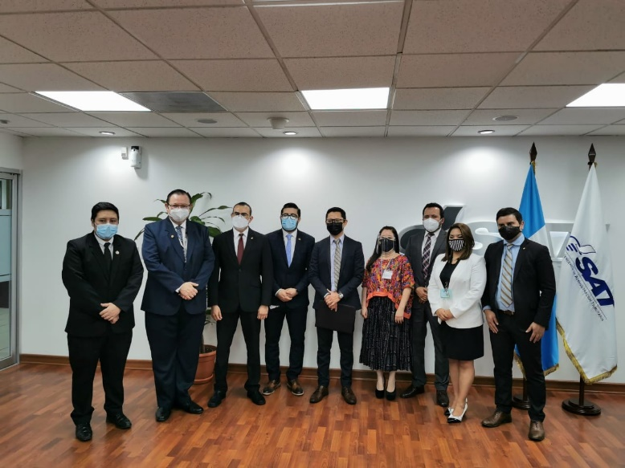

Fuente: Superintendencia de Administración Tributaria

# REFERENCIAS.

*¿Qué son las TICS o Tecnologías de la Información y la Comunicación?* (2019). México.

Alonso, J. A. (junio de 2008). La norma ISO 15489: un marco sistemático de buenas prácticas de gestion documental en las organizaciones. Catalunia, España.

Amazon Web Service. (2020). Obtenido de https://calculator.aws/#/addService

Andaur, G., Díaz, P., & Pereira, K. (2019). *Metadatos mínimos y formatos para la transferencia de documentos electrónicos desde las instituciones públicas al archivo nacional de Chile.* Chile: Archivo nacional de Chile. Obtenido de https://www.archivonacional.gob.cl/616/articles-90463_recurso_12.pdf

Aranda, O. F. (2013). *Implementación de un sistema de gestión documental en la Universidad Central "Marta Abreu" de las villas, cuba: Facultad de ciencias de la información y la educación.* Granada: Editorial de la Universidad de Granada.

Archanco, R. (25 de Septiembre de 2011). *Papeles de inteligencia*. Obtenido de Papeles de inteligencia: http://papelesdeinteligencia.com/que-es-gestion-del-conocimiento/

Archivo General de la Nación Colombia. (2020). *Instrumentos Archívisticos*. Obtenido de https://www.archivogeneral.gov.co/politica/instrumentos-archivisticos

ATS Gestion. (6 de Agosto de 2019). *Ats Gestión Documental*. Obtenido de https://atsgestion.net/instrumentos-archivisticos-importantes-gestion-documental/

Belloch, C. (2012). *Las Tecnologías de la Información y Comunicación en el aprendizaje*. Obtenido de https://www.uv.es/bellochc/pedagogia/EVA1.pdf

Brother. (12 de abril de 2019). Obtenido de https://www.brother.es/blog/gestion-documental/2019/el-expediente-electronico-y-la-importancia-de-la-digitalizacion-documentos#:~:text=El%20expediente%20electr%C3%B3nico%20es%20un,la%20documentaci%C3%B3n%20necesaria%20para%20completarlo.

Canteli, A. (17 de Agosto de 2018). *Opem Km*. Obtenido de https://www.openkm.com/es/blog/conservacion-de-documentos-electronicos.html#:~:text=La%20tarea%20de%20conservaci%C3%B3n%20de,la%20informaci%C3%B3n%20digital%20que%20contienen.

Chen, C. (2020). *Significados*. Obtenido de https://www.significados.com/tic/

Conceptodefinicion.de. (18 de octubre de 2016). *Concepto Definicion*. Obtenido de https://conceptodefinicion.de/documento/

Congreso de la República de Guatemala. (2008). *Ministerio de Finanzas.* Obtenido de https://www.minfin.gob.gt/images/archivos/leyes/tesoreria/Decretos/DECRETO%2047-2008.pdf

Custio de documentos México. (6 de mayo de 2019). *Custidio de Documentos*. Obtenido de https://custodiodedocumentosmx.com/procesos-gestion-documental/

Dieguez, G., Gasparín, J., Sánchez, J., & Schejtman, L. (junio de 2015). *CIPPEC.* Obtenido de https://www.cippec.org/wp-content/uploads/2017/03/1225.pdf

Eggers, W., & Bellman, J. (2014). *Deloitte University Press.* Obtenido de https://www2.deloitte.com/content/dam/insights/us/articles/digital-transformation-in-government/DUP_1081_Journey-to-govt-digital-future_MASTER.pdf

Europea, D. O. (2014 de agosto de 2014). *eur-lex.europa.* Obtenido de https://eur-lex.europa.eu/legal-content/ES/TXT/HTML/?uri=CELEX:32014R0910&from=ES

Europeas, D. O. (13 de diciembre de 2000). *DIRECTIVA 1999/93/CE DEL PARLAMENTO EUROPEO Y DEL CONSEJO.* Obtenido de eur-lex.europa: 1999

Gobiernos iberoamericanos. (2007 de noviembre de 2007). Obtenido de https://www.transparencia.gob.gt/wp-content/uploads/2017/07/2007-01.pdf

International Telecommunication Union. (12 de Mayo de 2004). *Declaración de Principios*. Obtenido de https://www.itu.int/net/wsis/docs/geneva/official/dop-es.html

International Telecommunication Union. (2015). *Cumbre mundial sobre la sociedad de la información*. Obtenido de https://www.itu.int/net/wsis/basic/about-es.html

Internet World Stats. (diciembre de 2017). *Statista*. Obtenido de https://es.statista.com/grafico/13903/cuantos-usuarios-de-internet-hay-en-america-latina/

Jimenez, S. (2016). *Analítica Pública.* Obtenido de https://analiticapublica.es/egobierno-en-dinamarca-la-diferencia-entre-decir-y-hacer/

Kim, P. S. (julio/diciembre de 2016). Obtenido de Gestión y política pública: http://www.scielo.org.mx/scielo.php?script=sci_arttext&pid=S1405-10792016000200627

León, D. A. (2020). *Calaméo*. Obtenido de https://es.calameo.com/books/0046676003238b3afdf71

Luna, N. (2020). *entrepreneur*. Obtenido de www.entrepreneur.com

Merriam, S. B. (1998). *Qualitative Research and Case Study Applications in Education.* Kindle Edition.

Naciones Unidas. (septiembre de 2007). *Libro blanco de interoperabilidad de gobierno electrónico para América Latina y el Caribe.* Obtenido de https://www.cepal.org/socinfo/noticias/noticias/2/32222/Libro_blanco_de_interoperabilidad.pdf

Naciones Unidas. (2012). *Administración Pública.* Obtenido de https://publicadministration.un.org/publications/content/PDFs/UN%20E-Government%20Survey%202012%20Spanish.pdf

Naser, A. (2010). *Gobierno elctrónico y Gestión Pública.* Obtenido de CEPAL: https://www.cepal.org/ilpes/noticias/paginas/5/39255/gobierno_electronico_anaser.pdf

NU. CEPAL. ILPES. (2011). Gestión Pública. En A. N. Concha, *El gobierno electrónico en la gestión pública* (pág. 43). Santiago de Chile: CEPAL.

Observatorio Parlamentario de Chile. (21 de junio de 2011). *Gobierno electrónico: El exitoso caso coreano.* Obtenido de https://www.bcn.cl/observatorio/asiapacifico/noticias/gobierno-electronico-exitoso-caso-corea

Olaya, F. G. (2017). *Análisis e Implementación de un Sistema de Gestión de Contenido (CMS).* Colombia: Universidad Cooperativa de Colombia.

*Portal de Administración Electrónica*. (2019). Obtenido de https://administracionelectronica.gob.es/pae_Home/pae_Estrategias/Archivo_electronico/pae_documento_expediente_electronico.html

Power Data. (2020). *Power Data*. Obtenido de https://www.powerdata.es/transformacion-digital

Presidente de la República de Guatemala. (4 de noviembre de 2004). *observatorioplanificacion.cepal.* Obtenido de https://observatorioplanificacion.cepal.org/sites/default/files/instrument/files/G_ACUERDO_REFORMA_COPRE.pdf

Presidente de la República de Guatemala,. (14 de Enero de 2020). *Portal SAT.* Obtenido de https://portal.sat.gob.gt/portal/descarga/13134/convenios-interinstitucionales-sat/42417/2020-convenio-anticorrupcion.pdf

Publicación de las Naciones Unidas. (abril de 2011). *CEPAL.* Obtenido de http://www2.congreso.gob.pe/sicr/cendocbib/con4_uibd.nsf/733C01131C63268305257B1100757BD1/$FILE/el_gobierno_electro.pdf

Pulido Daza, N. J. (2017). *El valor probatorio del documento electrónico en Colombia.* España.

Ruíz, F. F. (1999). Archivística, archivo, documento de archivo. *REvista de bilioteconomia y Documentación*, 21.

Samaniego, J. F. (21 de agosto de 2019). *Orange by Orange.* Obtenido de http://blog.orange.es/innovacion/administracion-publica-en-la-nube/

Stackoverflow. (2019). *Stackoverflow*. Obtenido de https://insights.stackoverflow.com/survey/2019#technology

Susana Finquelievich, M. G. (2004). *América Latina Puntogob.* Chile: FLACSO-Chile.

*Techempower.* (07 de Julio de 2019-07-09). Obtenido de Techempower: https://www.techempower.com/benchmarks/

Triana-Velasquez, Y. (2018). *Scielo.* Obtenido de http://scielo.sld.cu/scielo.php?script=sci_arttext&pid=S1815-59362018000100006&lng=es&nrm=iso

Uanataca. (2020). *Uanataca*. Obtenido de https://web.uanataca.com/es/blog/firma-electronica/cualificada-simple-avanzada

United Nations. (2018). *Públic Administration United Nations.* Obtenido de https://publicadministration.un.org/egovkb/en-us/Reports/UN-E-Government-Survey-2018

William Patarroyo, J. G. (2019). *Documentos electrónicos de archivo y sistema de gestión de documentos electrónicos de archivos SGDEA: Conceptos básicos, buenas practicas e ideas para avanzar .* Bogota, Colombia.

Yebra, M. (20 de Enero de 2016). *Normadat*. Obtenido de https://www.normadat.es/noticias/ciclo-de-vida-de-los-documentos-el-sistema-archivistico-espanol

1. La OCDE (2003: 68) entiende e-gobierno como “el uso de tecnologías de información y comunicación, particularmente el internet, como una herramienta para alcanzar un mejor gobierno”. Otras definiciones enfatizan el aumento en la eficiencia de los servicios gubernamentales provistos para el cuidado, los empleados, los empresarios y las agencias de gobierno (Carter y Bélanger, 2005).
2. Organización para la Cooperación y el Desarrollo Económicos
3. Emma Dudley, Diaan-Yi Lin, Matteo Mancini, and Jonathan Ng, “Implementing a citizen-centric approach to delivering government services,” July 2015, McKinsey.com.
4. <https://observatorioplanificacion.cepal.org/es/planes/cuarto-plan-de-accion-nacional-de-gobierno-abierto-de-guatemala-2018-2020>
5. Amazon Web Services
6. AWS Pricing Calculator - <https://calculator.aws/#/>
7. <https://docs.alfresco.com/process-services1.8/concepts/welcome.html>
8. Business Process Model and Notation